**浙江同创建材科技有限公司**

**年产4250吨PE管、3500吨MPP管、2000吨PVC管项目**

**阶段性竣工环境保护验收监测报告**

**建设单位：浙江同创建材科技有限公司**

**编制单位：浙江同创建材科技有限公司**

**二〇二二年九月**

建设单位：浙江同创建材科技有限公司

法人代表：吴卢文

编制单位：浙江同创建材科技有限公司

法人代表：吴卢文

项目负责人：钟杰

建设（编制）单位：浙江同创建材科技有限公司

联系人：钟杰

电话：13819305296

地址：海宁市尖山新区安江路 63 号

1验收项目概况 - 1 -

2验收依据 - 2 -

3工程建设情况 - 4 -

3.1地理位置及平面布置 - 4 -

3.2建设内容 - 5 -

3.3主要设备清单 - 6 -

3.4主要原辅材料 - 6 -

3.5用水情况 - 6 -

3.6生产工艺 - 7 -

3.7项目变动情况 - 8 -

4环境保护设施 - 9 -

4.1污染物治理设施 - 9 -

4.2环保设施投资及“三同时”落实情况 - 12 -

5建设项目环评报告表的主要结论及审批部门审批决定 - 14 -

5.1建设项目环评报告表的总结论 - 14 -

5.2审批部门审批决定 - 14 -

6验收执行标准 - 17 -

6.1废水 - 17 -

6.2废气 - 17 -

6.3噪声 - 18 -

6.4固体废弃物 - 18 -

7验收监测内容 - 19 -

7.1废水 - 19 -

7.2废气 - 19 -

7.3噪声 - 19 -

7.4固废 - 19 -

8质量保证及质量控制 - 20 -

8.1监测分析方法 - 20 -

8.2监测仪器 - 21 -

8.3人员能力 - 21 -

8.4水质监测分析过程中的质量保证和质量控制 - 21 -

8.5废气监测分析过程中的质量保证和质量控制 - 21 -

8.6噪声监测分析过程中的质量保证和质量控制 - 22 -

8.7固废监测分析过程中的质量保证和质量控制 - 22 -

9验收监测结果 - 23 -

9.1生产工况 - 23 -

9.2环境保护设施调试效果 - 23 -

10验收监测结论 - 33 -

10.1生产工况 - 33 -

10.2废水 - 33 -

10.3废气 - 33 -

10.4噪声 - 33 -

10.5固体废弃物 - 33 -

10.6总量控制 - 34 -

10.7结论 - 34 -

附件 - 36 -

附件1生态环境局审查意见 - 36 -

附件2危废处置协议 - 41 -

附件3 排污许可登记回执 - 46 -

附件4 水费证明 - 47 -

附件5企业统计表 - 48 -

附件6环境管理规章制度 - 51 -

附件7检测报告 - 53 -

# 

# 1验收项目概况

浙江同创建材科技有限公司成立于2021年10月，位于海宁市尖山新区安江路63号，租用浙江东蓝机电有限公司厂房7500平米，主要从事塑料制品制造、橡胶制品制造、新材料技术研发等，主要产品为PE管、MPP管、PVC管。

企业于2022年7月委托中煤科工集团杭州研究院有限公司编制完成了《浙江同创建材科技有限公司年产4250吨PE管、3500吨MPP管、2000吨PVC管项目环境影响报告表》，嘉兴市生态环境局海宁分局于2022年8月5日以嘉环海建[2022]93号文出具了该项目环境影响报告表的审查意见。

本项目于2022年8月6日开工，于8月10日完成对主体工程及配套环保设备工程的建设并投入试运行，目前本项目已实际投资5400万元，其中环保投资30万元，环保投资占比为0.55%，于2022年8月15日正式竣工并达到相应生产工况投入运行，环保手续齐全，主要生产设施和环保设施运行正常，无重大变动，已具备环境保护竣工验收条件，故公司决定启动建设项目环境保护竣工验收工作。因公司PVC电力管生产线未全部实施，故本次验收为阶段性验收。

根据《建设项目竣工环境保护验收暂行办法》（国环规环评[2017]4号）和《浙江省建设项目环境保护管理办法（2021年修正）》，我公司分别于2022年8月25日、8月26日委托浙江爱迪信检测技术有限公司对本项目已实施工程废水、废气、噪声进行现场验收监测。另外，企业对该项目“三同时”执行情况、环境保护设施建设、环境保护管理、绿化等方面进行了检查，在综合分析现场监测数据和相关资料的基础上，编写了《浙江同创建材科技有限公司年产4250吨PE管、3500吨MPP管、2000吨PVC管项目阶段性竣工环境保护验收监测报告》。

# 2验收依据

1、《中华人民共和国环境保护法》（2015年1月1日起施行）；

2、《中华人民共和国大气污染防治法》（2018年10月26日修订并施行）；

3、《中华人民共和国水污染防治法》（2018年1月1日起施行）；

4、《中华人民共和国环境噪声污染防治法》（2018年12月29日修正并施行）；

5、《中华人民共和国固体废物污染环境防治法》（2020年9月1日起施行）；

6、《建设项目环境保护管理条例》（国务院令第682号修改，2017年10月1日起施行）；

7、《建设项目竣工环境保护验收暂行办法》（环境保护部国环规环评[2017]4号，2017年11月20日发布并实施）；

8、《关于公开征求<关于规范建设单位自主开展建设项目竣工环境保护验收的通知（征求意见稿）>意见的通知》（环境保护部环办环评函[2017]1235号）；

9、《污染影响类建设项目重大变动清单（试行）》（生态环境部环办环评函[2020]688号，2020年12月13日印发）；

10、《建设项目竣工环境保护验收技术指南 污染影响类》（生态环境部公告2018年第9号，2018年5月16日印发）；

11、《建设项目竣工环境保护验收技术指南》（浙江省人民政府令第388号，2021年2月10日起施行）；

12、《污水综合排放标准》（GB8978-1996）；

13、《工业企业废水氮、磷污染物间接排放限值》（DB33/887-2013）；

14、《大气污染物综合排放标准》（GB16297-1996）；

15、《合成树脂工业大气污染物排放标准》（GB31572-2015）；

16、《挥发性有机物无组织排放控制标准》（GB37822-2019）；

17、《工业企业厂界环境噪声排放标准》（GB12348-2008）；

18、《声环境质量标准》（GB3096-2008）；

19、《国家危险废物名录》（2021年版），生态环境部令15号；

20、《一般工业固体废物贮存和填埋污染控制标准》（GB18599-2020）；

21、《危险废物贮存污染控制标准（2013年修正）》（GB18597-2001）；

22、中煤科工集团杭州研究院有限公司编制的《浙江同创建材科技有限公司年产4250吨PE管、3500吨MPP管、2000吨PVC管项目环境影响报告表》（2022年7月）；

23、嘉兴市生态环境局海宁分局出具的《关于<浙江同创建材科技有限公司年产4250吨PE管、3500吨MPP管、2000吨PVC管项目环境影响报告表>的审查意见》（嘉环海建[2022]93号），2022年8月5日；

23、浙江同创建材科技有限公司出具的《浙江同创建材科技有限公司年产4250吨PE管、3500吨MPP管、2000吨PVC管项目阶段性竣工环境保护验收监测方案》；

24、浙江爱迪信检测技术有限公司出具的《浙江同创建材科技有限公司三同时验收检测报告》（报告编号：ZJADT20220810007）。

# 

# 3工程建设情况

## 3.1地理位置及平面布置

本项目位于海宁市尖山新区安江路63号，租用浙江东蓝机电有限公司厂房7500平米，厂区周围环境概况如下：

东侧：浙江海利得薄膜新材料有限公司；

南侧：海宁海利得纤维科技有限公司；

西侧：浙江东蓝机电有限公司其他厂房，再往西为河道，隔河为浙江精杰实业有限公司、浙江凯耀照明有限公司；

北侧：浙江东蓝机电有限公司其他厂房，再往北为安江路，隔路为浙江加诚新材料股份有限公司、浙江威之达汽车零部件有限公司。

本项目地理位置见图3-1，监测点位见图3-2。

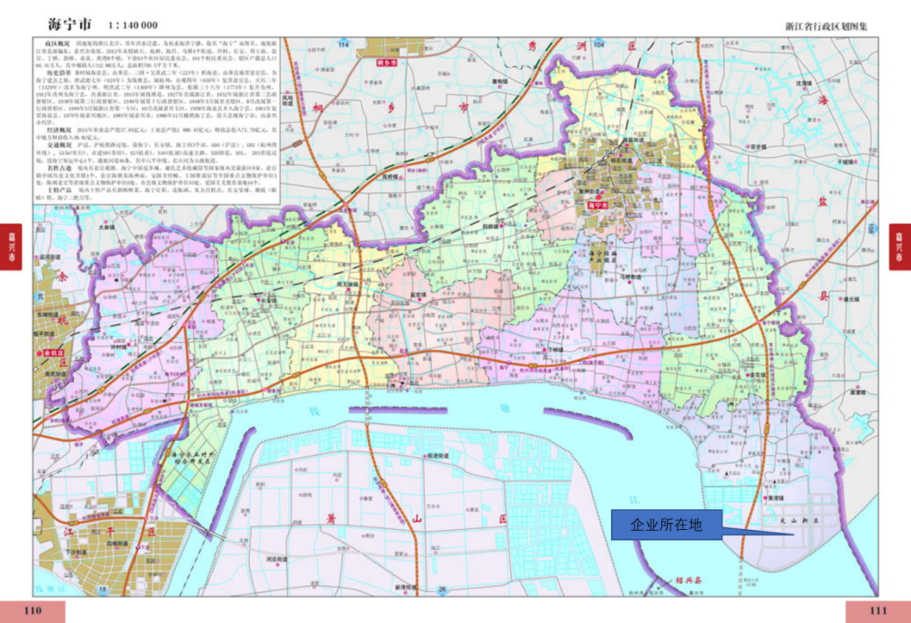

图3-1 本项目地理位置图

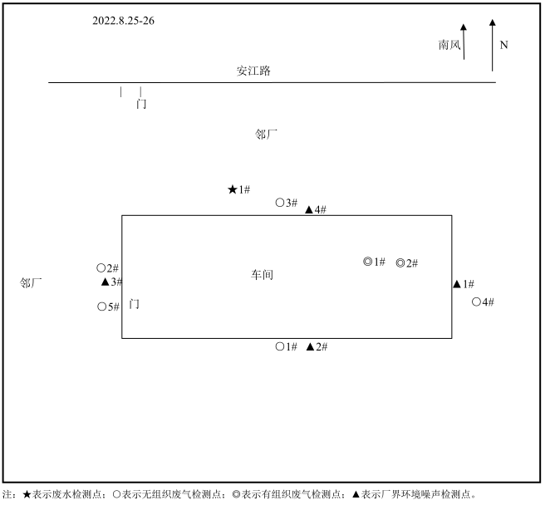

图3-2 监测点位图

## 3.2建设内容

本项目为新建项目，租用浙江东蓝机电有限公司位于海宁市尖山新区安江路63号的厂房7500平米。本项目计划投资6000万元，其中环保投35万元（环保投资占比为0.58%）；目前已实际投资5400万元，其中环保投资30万元（环保投资占比为0.55%）。企业员工合计30人，年工作300天，实行三班制生产，每班工作时间为8小时。环评审批生产规模为年产4250吨PE管、3500吨MPP管、2000吨PVC管，实际PVC电力管生产线未全部实施，实际生产规模为年产4250吨PE管、3500吨MPP管、1000吨PVC管。

## 3.3主要设备清单

本项目环评报告设备数量及实际设备清单对照见表3-1。

表3-1 环评设备及实际设备清单对照一览表

|  |  |  |  |
| --- | --- | --- | --- |
| **序号** | **设备名称** | **环评审批数量（台）** | **实际数量（台）** |
| 1 | PE20-110 单层实壁管生产线 | 1 | 1 |
| 2 | PE110-315三层共挤实壁管生产线 | 1 | 1 |
| 3 | PE315-630三层共挤实壁管生产线 | 1 | 1 |
| 4 | PE630-1200三层共挤实壁管生产线 | 1 | 1 |
| 5 | MPP110-315电力管生产线 | 1 | 1 |
| 6 | PVC75-315电力管生产线 | 1 | 1 |
| 7 | PVC110-400电力管生产线 | 1 | 0 |
| 8 | 管材智能集中控制系统 | 5 | 5 |
| 9 | 管材智能提升装车系统 | 50 | 50 |
| 10 | 自动上料干燥系统 | 2 | 2 |

## 3.4主要原辅材料

本项目环评报告主要原辅料消耗及实际原辅料消耗情况对照见表3-2。

表3-2 本项目主要原辅材料消耗一览表

|  |  |  |  |  |
| --- | --- | --- | --- | --- |
| **序号** | **原辅材料名称** | **环评审批**  **年消耗量（t）** | **目前实际**  **年消耗量（t）** | **备注** |
| 1 | PE 颗粒 | 4270 | 4356 | 本次验收项目相关原辅材料消耗情况 |
| 2 | MPP 颗粒 | 3515 | 3374 |
| 3 | PVC 颗粒 | 2010 | 1022 |
| 4 | 色母粒 | 23 | 20 |

## 3.5用水情况

企业用水由桐乡市自来水管网提供。废水主要为职工生活污水和设备冷却水，根据企业水费证明显示，企业2022年8月16日至9月15日用水量合计为31t，其中6t为设备冷却水，循环使用不外排，损耗部分定期补充。外排的废水主要为员工生活用水，期间工作天数为25天，全年工作时间为300天，折算全年用水量约为300t/a，生活污水产生量按用水量的85%计，则公司全厂生活污水产生量约为255t/a，经化粪池预处理达到《污水综合排放标准》（GB8978-1996）表4中的三级标准及《工业企业废水氮、磷污染物间接排放限值》（DB33/887-2013）表1中工业企业水污染物间接排放限值相关规定后纳入市政污水管网，最终经海宁市尖山污水处理厂集中处理达到《城镇污水处理厂污染物排放标准》（GB18918-2002）表1中一级A标准后排放钱塘江。

## 3.6生产工艺

### 3.6.1生产工艺流程

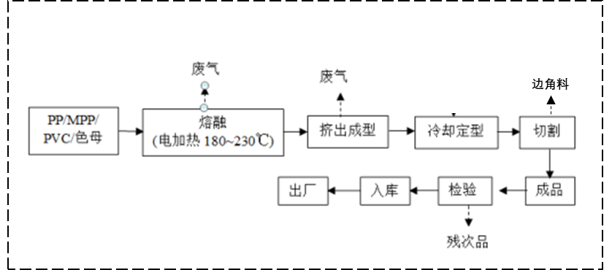

图3-2 工艺流程及产污环节图

**工艺流程简述：**

上料：根据产品需求，分别将PE颗粒、MPP颗粒、PVC颗粒与相应所需量的色母粒一起进行上料。上料过程采用自动上料干燥系统，即将原辅料放入干燥系统，自动检测原辅料的含水量是否正常，不正常则自动干燥至含水量正常（PE、MPP的烘干温度为60～80℃，干燥时间为1～2h；PVC的烘干温度为60～70℃，干燥时间为1～2h）。

熔融/挤出：挤出机采用电加热，对原料进行加热融化，PE加热温度约210℃，MPP加热温度约230℃，PVC加热温度约180℃，通过螺杆旋转的挤压推动作用，将物料通过模口挤出成型PE管、MPP管和PVC管。

冷却：挤出机出口出来的工件进入冷却喷淋系统的定型台，直接冷却定型。

切割：将冷却成型的管材采用一刀切的方式分切（非来回拉锯式，粉尘产生量极少，以无组织形式排放）。

检验：经检验合格的即为产品。

### 3.6.2主要污染工序

本项目已实施部分主要污染工序及污染因子见下表。

表3-3 主要污染工序

|  |  |  |  |
| --- | --- | --- | --- |
| **项目** | **污染物类型** | **污染工序** | **主要污染因子** |
| 废水 | 生活污水 | 职工生活 | CODCr、NH3-N |
| 废气 | 挤出废气 | 挤出过程 | 非甲烷总烃、氯化氢 |
| 固废 | 废包装袋 | 原料使用 | 塑料膜、袋 |
| 边角料及残次品 | 切割及检验过程 | 塑料 |
| 废活性炭 | 废气治理 | 活性炭、有机物 |
| 废模具 | 生产过程 | 钢材 |
| 生活垃圾 | 职工生活 | 生活垃圾 |
| 噪声 | 机械噪声 | 生产设备、配套设备等 | Leq（A） |

## 3.7项目变动情况

经企业自查及现场核查，浙江同创建材科技有限公司年产4250吨PE管、3500吨MPP管、2000吨PVC管项目在实施过程中，对废气处理设施进行了改造，挤出废气由环评中静电式油雾净化器+活性炭吸附治理设施，改为低温等离子+活性炭吸附治理设施，不会增加新的污染因子，且废气排放量仍在原有总量控制指标范围内。综上所述，本项目的建设性质、规模、地点、生产工艺和环境保护措施等五个方面均未构成重大变化。

# 

# 4环境保护设施

## 4.1污染物治理设施

### 4.1.1废水

企业废水主要为职工生活污水和设备冷却水，设备冷却水循环使用不外排，损耗部分定期补充。外排的废水主要为员工生活用水，经化粪池预处理达到《污水综合排放标准》（GB8978-1996）表4中的三级标准及《工业企业废水氮、磷污染物间接排放限值》（DB33/887-2013）中相关规定后纳入市政污水管网，最终经海宁市尖山污水处理厂集中处理达到《城镇污水处理厂污染物排放标准》（GB18918-2002）表1中一级A标准后排放钱塘江。

废水治理情况汇总见表4-1。

表4-1 废水治理情况汇总表

|  |  |  |  |  |  |
| --- | --- | --- | --- | --- | --- |
| **废水**  **类别** | **废水**  **来源** | **污染物种类** | **治理**  **设施** | **设计指标** | **排放去向** |
| 生活  污水 | 职工  生活 | pH、CODCr、SS  NH3-N、BOD5、  石油类 | 化粪池 | 入网标准达到《污水综合排放标准》（GB8978-1996）表4中的三级标准，NH3-N、总磷入网标准达到DB33/887-2013《工业企业废水氮、磷污染物间接排放限值》相关限值 | 市政管网，最终进入城市污水集中处理厂 |

### 4.1.2废气

本项目生产过程中产生的废气主要为挤出废气，收集后通过低温等离子+活性炭吸附净化处理后通过15米高排气筒高空排放。

本项目废气治理情况见表4-2，废气治理设施见图4-1。

表4-2 废气治理情况汇总

| **废气类别** | **污染物种类** | **治理设施** | **设计指标** |
| --- | --- | --- | --- |
| 挤出废气 | 非甲烷总烃、氯化氢 | 低温等离子+活性炭吸附 | 《合成树脂工业污染物排放标准》（GB31572-2015）、《大气污染物综合排放标准》（GB16297-1996） |

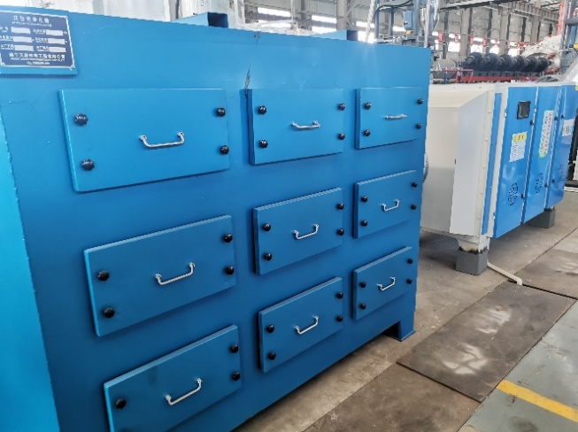 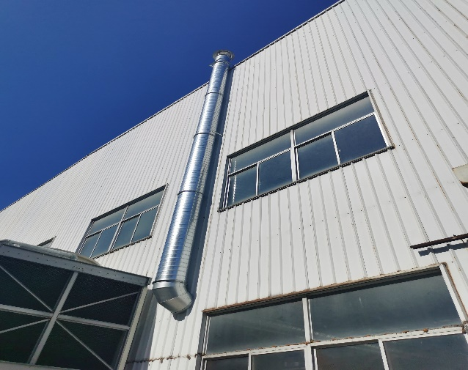 图4-1 废气治理设施

### 4.1.3噪声

本项目噪声主要来自于设备运行产生的机械噪声。

企业在设备选型时，注意选择低噪声型设备，并对高噪声设备采用安装减震垫、隔声罩，风机安装消声器；加强设备的日常维修、更新，确保设备处于良好的状态下工作；加强车间管理和对操作工人的培训；对生产车间合理布局，将生产车间布置在厂区中部，高噪声设备设置在生产车间中央，从而使噪声最大限度地随距离自然衰减。

### 4.1.4固（液）体废物

企业已按照《危险废物贮存污染控制标准》（GB18597-2001）及2013年修改单、《危险废物收集贮存运输技术规范》（HJ2025-2012）的要求，在厂区内设置危废仓库，做好相应标识，建立固体废物台账管理、申报制度，对每次固体废物进出厂区时间、数量设专人进行记录以及存档，并及时向环保部门申报。另外公司对各类原辅材料、固废，在厂区内存放时均已做好防雨、防渗工作，防止产生二次污染。

为了更好的保护周围环境，对危险废物的收集和转运要求做到以下几点：

1、危险废物的收集应执行操作规程，内容包括使用范围、操作程序和方法、专用设备和工具、转移和交接、安全保障和应急防护等；

2、危险废物收集作业人员应根据工作需要配置必须要的个人防护装备；

3、在危险废物的收集和转运过程中，应采取相应的安全防护和污染防治措施，包括防爆、防火、防中毒、防泄漏等其他防治污染环境的措施；

4、危险废物的收集应根据危险废物的种类、数量、危险特性、物理形态、运输要求等因素确认包装形式，具体包装应符合如下要求：(1)包装材质要与危险废物相容；(2)性质不相容的危险废物不应混合包装；(3)危险废物包装应能有效隔断危险废物迁移扩散途径，并达到防渗防漏要求；(4)包装好的危险废物应设置相应的标签，标签信息应填写完整；

5、危险废物运输应由持危险废物经营许可证的单位按照其许可证的经营范围组织实施，承担危险废物的单位应获得交通运输部门颁发的危险货物运输资质。

根据公司实际情况，本项目生产过程中产生的固体废物分析结果见表4-3，危废仓库建设情况见图4-2。

表4-3 固体废物分析结果汇总表 单位：t/a

|  |  |  |  |  |  |  |  |
| --- | --- | --- | --- | --- | --- | --- | --- |
| **序号** | **名称** | **产生工序** | **主要成分** | **属性** | **废物**  **代码** | **产生量** | **处置方式** |
| 1 | 废包装袋 | 原料使用 | 塑料膜、袋 | 一般固废 | 292-001-07 | 7.0 | 外卖综合利用 |
| 2 | 边角料及残次品 | 切割及检验过程 | 塑料 | 一般固废 | 292-001-06 | 50 |
| 3 | 废模具 | 生产过程 | 钢材 | 一般固废 | 292-001-06 | 0.05 |
| 4 | 废活性炭 | 废气治理 | 活性炭、有机物 | 危险废物 | 900-039-49 | 15.2 | 委托嘉兴市衡源环境科技有限公司收集暂存，最终由嘉兴市固体废物处置有限责任公司处置 |
| 5 | 废油桶 | 设备维护 | 包装桶、机油 | 危险废物 | 900-249-08 | 0.01 | 暂存于危废仓库，拟委托有资质单位处置 |
| 6 | 废机油 | 设备维护 | 机油 | 危险废物 | 900-249-08 | 0.1 |
| 7 | 生活垃圾 | 职工生活 | 生活垃圾 | 一般固废 | / | 4.5 | 环卫部门  统一清运 |

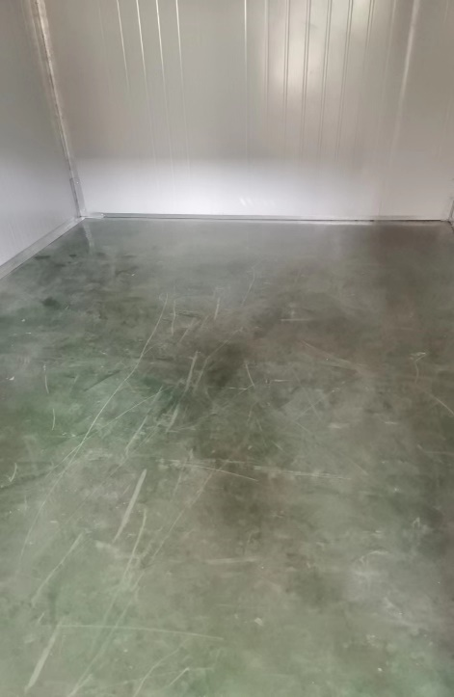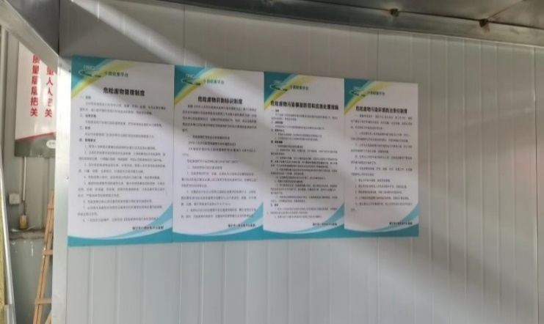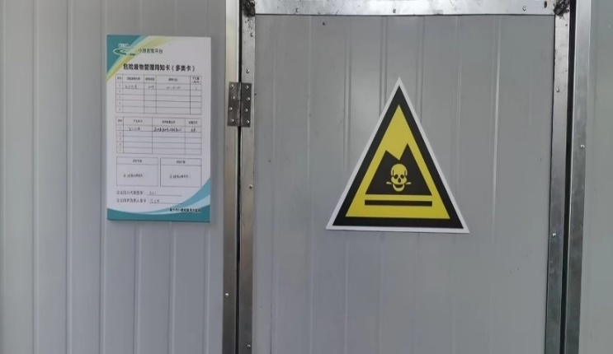

图4-2危废仓库概况图

### 4.1.5排污许可证管理制度

根据《国务院办公厅关于印发控制污染物排放许可制实施方案的通知》、《排污许可管理办法条例》（国务院令第736号）、生态环境部办公厅《关于做好固定污染源排污许可清理整顿和2020年排污许可发证登记工作的通知》（环办环评函[2019]939号）和浙江省关于固定污染源排污许可清理整顿和2020年排污许可发证登记的相关工作要求。我单位已申领排污登记表，登记编号为91330481MA7BF93Q8M001X，污染物排放信息与排污许可登记信息一致。

## 4.2环保设施投资及“三同时”落实情况

本项目实际总投资5400万元，其中环保投资30万元，占总投资额0.55%。具体环保投资明细见表4-4。

表4-4 环保投资费用一览表 单位：万元

|  |  |  |  |
| --- | --- | --- | --- |
| **污染源** | **内 容** | **投资** | **环保效益** |
| 废水 | 建设管道相关设施及污水入网费 | 2 | 废水达标入网 |
| 废气 | 低温等离子+活性炭吸附 | 20 | 废气达标排放 |
| 噪声 | 减震垫、隔声罩、消音器、隔声窗等 | 5 | 噪声达标排放 |
| 固废 | 建设一般固废仓库、危废仓库、固废处理 | 3 | 固废妥善处置 |
| 合计 | | 30 | / |

本项目“三同时”落实情况见表4-5。

表4-5 “三同时”落实情况一览表

|  |  |  |
| --- | --- | --- |
| **类别** | **环评批复要求** | **实际落实情况** |
| 废水 | 实施雨污分流、清污分流工作，污水收集处理系统须采取防腐、防漏、防渗措施，落实污水零直排要求。项目冷却水循环使用，生活污水经预处理后纳入区域污水管网进污水处理厂集中处理排放，纳管执行《污水综合排放标准》（GB8978-1996）三级标准。 | 已落实。  企业废水主要为职工生活污水和设备冷却水，设备冷却水循环使用不外排，损耗部分定期补充。外排的废水主要为员工生活用水，经化粪池预处理达到《污水综合排放标准》（GB8978-1996）表4中的三级标准及《工业企业废水氮、磷污染物间接排放限值》（DB33/887-2013）中相关规定后纳入市政污水管网，最终经海宁市尖山污水处理厂集中处理达到《城镇污水处理厂污染物排放标准》（GB18918-2002）表1中一级A标准后排放钱塘江。 |
| 废气 | 提高设备密闭化和自动化水平，从源头减少废气的无组织排放。项目挤出工序产生的废气经收集和净化处理后通过15米排气筒排放。废气各项污染物排放须达到《合成树脂工业污染物排放标准》（GB31572-2015）表5、《大气污染物综合排放标准》（GB16297-1996）二级标准，厂区内挥发性有机物无组织排放限值执行《挥发性有机物无组织排放控制标准》（GB37822-2019）。 | 已落实。  挤出废气收集后通过低温等离子+活性炭吸附净化处理后通过15米高排气筒高空排放。 |
| 噪声 | 合理厂区布局，选用低噪声设备。空压机等高噪声设备须合理布置并采取有效声减震措施，生产车间须采取整体隔声降噪措施。加强设备的维护，确保设备处于良好的运行状态。各厂界噪声达到《工业企业厂界环境噪声排放标准》（GB12348-2008）中的3类标准。做好厂区绿化美化工作。 | 已落实。  公司在设备选型时，注意选择低噪声型设备，并对高噪声设备采用安装减震垫、隔声罩，风机安装消声器；加强设备的日常维修、更新，确保设备处于良好的状态下工作；加强车间管理和对操作工人的培训；对生产车间合理布局，将生产车间布置在厂区中部，高噪声设备设置在生产车间中央。 |
| 固废 | 按照“资源化、减量化、无害化”处置原则，建立台账制度，规范设置废物暂存库，危险废物和一般固废分类收集、堆放、分质处置，尽可能实现资源的综合利用。项目危险废物贮存须满足GB18597-2001及其标准修改单（环保部公告2013年第36号）等要求。项目产生的废活性炭危险废物，委托有资质单位综合利用或无害化处置，并按照有关规定办理危险废物转移报批手续，严格执行危险废物转移联单制度。严禁委托无危险货物运输资质的单位运输危险废物，严禁委托无相应危废处理资质的个人和单位处置危险废物，严禁非法排放、倾倒、处置危险废物。一般固废的贮存和处置须符合GB18599-2020等相关要求，确保处置过程不对环境造成二次污染。 | 已落实。  本项目产生的废包装袋、边角料及残次品、废模具收集后外卖综合利用；废机油、废油桶暂存于危废仓库，拟委托有资质单位处置；废活性炭委托嘉兴市衡源环境科技有限公司收集暂存，最终由嘉兴市固体废物处置有限责任公司处置；职工生活垃圾由环卫部门统一清运。 |

# 5建设项目环评报告表的主要结论及审批部门审批决定

## 5.1建设项目环评报告表的总结论

浙江同创建材科技有限公司“年产4250吨PE管、3500吨MPP管、2000吨PVC管项目”符合国家和地方的相关产业政策导向，符合“三线一单”要求，符合当地相关规划和建设的要求，排放的污染物符合国家、省、规定的污染物排放标准，污染物排放总量符合总量控制原则，从预测结果判断本次项目造成的环境影响不会降低建设项目所在地环境功能区划确定的环境质量控制要求。

在全面认真落实本环评中提出的各项环保管理和防范措施后，并做好“三同时”及环保管理工作，确保污染防治设施正常运转，污染物达标排放，项目从环保角度来说是可行的。

## 5.2审批部门审批决定

浙江同创建材科技有限公司:

你公司《关于要求对浙江同创建材科技有限公司年产 4250吨PE管、3500吨MPP管、2000吨PVC管项目环境影响报告表进行审批的函》及其它相关材料收悉。根据《中华人民共和国环境影响评价法》等相关环保法律法规，经研究，现将我局审查意见函告如下：

一、根据你公司委托中煤科工集团杭州研究院有限公司编制的《浙江同创建材科技有限公司年产 4250 吨PE管、3500吨MPP管、2000吨PVC 管项目环境影响报告表》（以下简称环评报告表）及落实项目环保措施法人承诺、海宁市经信局出具的浙江省工业企业“零土地”技术改造项目备案通知书以及本项目环评行政许可公示期间的意见反馈情况，在项目符合产业政策、选址符合区域土地利用等相关规划的前提下，原则同意《环评报告表》结论。

二、该项目拟在海宁市尖山新区安江路63号实施。项目主要建设内容为：租赁浙江东蓝机电有限公司厂房，投资6000万元，购置管材生产线7条及相关辅助配套设备，形成年产4250吨PE管、3500吨MPP管、2000吨PVC管的生产能力。

三、项目必须采用先进的生产工艺、技术和装备，实施清洁生产，减少各种污染物的产生量和排放量。各项环保设施设计应当由具有环保设施工程设计资质的单位承担，并经科学论证，确保稳定达标排放。环评报告表中的污染防治对策、措施可作为项目实施和企业环保管理依据，企业重点应做好以下工作：

（一）加强废水污染防治。实施雨污分流、清污分流工作，污水收集处理系统须采取防腐、防漏、防渗措施，落实污水零直排要求。项目冷却水循环使用，生活污水经预处理后纳入区域污水管网进污水处理厂集中处理排放，纳管执行《污水综合排放标准》（GB8978-1996）三级标准。建设规范化排污口。

（二）加强废气污染防治。提高设备密闭化和自动化水平，从源头减少废气的无组织排放。项目挤出工序产生的废气经收集和净化处理后通过15米排气筒排放。废气各项污染物排放须达到《合成树脂工业污染物排放标准》（GB31572-2015）表5、《大气污染物综合排放标准》（GB16297-1996）二级标准，厂区内挥

发性有机物无组织排放限值执行《挥发性有机物无组织排放控制标准》（GB37822-2019）。

（三）加强噪声污染防治。合理厂区布局，选用低噪声设备。空压机等高噪声设备须合理布置并采取有效隔声减震措施，生产车间须采取整体隔声降噪措施。加强设备的维护，确保设备处于良好的运行状态。各厂界噪声达到《工业企业厂界环境噪声排放标准》（GB12348-2008）中的3类标准。做好厂区绿化美化工作。

（四）加强固废污染防治。按照“资源化、减量化、无害化”处置原则，建立台账制度，规范设置废物暂存库，危险废物和一般固废分类收集、堆放、分质处置，尽可能实现资源的综合利用。项目危险废物贮存须满足GB18597-2001及其标准修改单（环保部公告2013年第36号）等要求。项目产生的废活性炭危险废物，委托有资质单位综合利用或无害化处置，并须按照有关规定办理危险废物转移报批手续，严格执行危险废物转移联单制度。严禁委托无危险货物运输资质的单位运输危险废物，严禁委托无相应危废处理资质的个人和单位处置危险废物，严禁非法排放、倾倒、处置危险废物。一般固废的贮存和处置须符合 GB18599-2020 等相关要求，确保处置过程不对环境造成二次污染。

四、落实污染物排放总量控制措施。按照《环评报告表》结论，本项目建成后，污染物外排环境量控制为：VOCs≤1.469吨/年，其它特征污染物总量控制在环评报告表指标内。按《环评报告表》相关意见，在项目投运前落实项目主要污染物排放总量来源和排污权有偿使用；未落实排污指标前，项目不得投入运行。

五、加强日常环保管理和环境风险防范与应急。加强职工环保技能培训，进一步完善各项环保管理制度，建立完善的环保管理体系。做好各类生产设备和环保设施的运行管理和日常检修维护，定期监测各类污染源，建立健全各类环保运行台帐，确保环保设施稳定正常运行和污染物稳定达标排放，杜绝跑、冒、滴、

漏现象和事故性排放。完善全厂突发环境事件应急预案，制定切实可行的风险防范措施和污染事故防范制度，并在项目投运前报嘉兴市生态环境局海宁分局备案。突发环境事件应急预案应与政府和相关部门以及周边企业的应急预案相衔接。加强敏感物料储存、使用过程的风险防范，落实好相关的应急措施。项目废水、废气、危废贮存库等环保治理设施，须与主体工程一起按照安全生产要求设计，并纳入本项目安全风险辨识，在符合相关职能部门的要求后方可实施。有效防范因污染物事故排放或安全生产事故可能引发的环境风险，确保周边环境安全。

六、建立健全项目信息公开机制，按照《建设项目环境影响评价信息公开机制方案》（环发〔2015〕162 号）的要求，及时、如实向社会公开项目开工前、施工过程中、建成后全过程信息，并主动接受社会监督。

七、根据《环评法》等的规定，建设项目的性质、规模、地点、采用的生产工艺或者防治污染、防止生态破坏的措施发生重大变动的，建设单位应当重新报批建设项目的环境影响评价文件。自批准之日起超过 5 年方决定该项目开工建设的，其环评文件应当报我局重新审核。

八、以上意见和环评报告表中提出的污染防治和风险防范措施，你公司应在项目设计、建设和运营中认真予以落实。你公司必须严格执行环保“三同时”制度，落实法人承诺，在项目发生实际排污行为之前，完成排污登记。项目建设期和运营期日常环境监督管理工作由嘉兴市生态环境局海宁分局负责，同时你公司须按规定接受各级生态环境主管部门的监督检查。

九、你公司对本审批决定有不同意见，可在接到本决定书之日起六十日内向嘉兴市人民政府申请行政复议，也可在六个月内依法向南湖区人民法院提起行政诉讼。

# 

# 6验收执行标准

## 6.1废水

企业营运过程中冷却水循环使用不外排，损耗部分定期补充。全厂用水主要为员工生活产生的生活污水，经化粪池预处理达到《污水综合排放标准》（GB8978-1996）表4中的三级标准及《工业企业废水氮、磷污染物间接排放限值》（DB33/887-2013）中相关规定后纳入市政污水管网，最终经海宁市尖山污水处理厂集中处理达到《城镇污水处理厂污染物排放标准》（GB18918-2002）表1中一级A标准后排放钱塘江。具体指标见表6-1。

表6-1 水污染物排放标准（单位：mg/L，pH除外）

|  |  |  |  |  |  |  |
| --- | --- | --- | --- | --- | --- | --- |
| **标 准** | **pH** | **CODCr** | **SS** | **NH3-N** | **BOD5** | **石油类** |
| 入网标准 | 6~9 | ≤500 | ≤400 | ≤35* | ≤300 | 30 |
| 排放标准 | 6~9 | ≤50 | ≤10 | ≤5（8）** | ≤10 | 1 |

## 6.2废气

本项目产生的废气主要为挤出过程产生的非甲烷总烃、氯化氢。非甲烷总烃排放执行《合成树脂工业污染物排放标准》（GB31572-2015）表5中的特别排放限值标准及表9中的限值标准，具体见表6-2；颗粒物无组织排放执行《合成树脂工业污染物排放标准》（GB31572-2015）表9中的限值标准，具体见表6-2；氯化氢排放执行《大气污染物综合排放标准》（GB16297-1996）表2中的限值标准，具体见表6-3；厂区内VOCS无组织排放执行《挥发性有机物无组织排放控制标准》（GB37822-2019）中附录表A.1中的特别排放限值，具体见表6-4。

**表6-2 《合成树脂工业污染物排放标准》单位：mg/m3**

|  |  |  |  |  |  |
| --- | --- | --- | --- | --- | --- |
| 污染物 | 适用范围 | 排放限值 | 监控位置 | 无组织排放监控浓度限值 | |
| 监控点 | 浓度 |
| 非甲烷总烃 | 所有合成树脂 | 60 | 车间或生产设施排气筒 | 周界外浓度最高点 | 4.0 |
| 颗粒物 | / | 1.0 |

**6-3《大气污染物综合排放标准》**

|  |  |  |  |  |  |
| --- | --- | --- | --- | --- | --- |
| 污染物 | 最高允许排放浓度mg/m3 | 最高允许排放速率 | | 无组织排放监控浓度限值mg/m3 | |
| 排气筒（m） | 二级标准（kg/h） | 监控点 | 浓度 |
| 氯化氢 | 100 | 15 | 0.26 | 周界外浓度最高点 | 0.2 |

**6-4 《挥发性有机物无组织排放控制标准》**

|  |  |  |  |
| --- | --- | --- | --- |
| 污染物 | 特别排放限值（mg/m3） | 限值含义 | 无组织排放监控位置 |
| 6 | 监控点处1h平均浓度 | 在厂房外设置监控点 |
| 非甲烷总烃 | 20 | 监控点处任何一次浓度值 |

## 6.3噪声

本项目厂界噪声执行《工业企业厂界环境噪声排放标准》（GB12348-2008）中的3类区标准，具体标准见表6-5。

表6-5 《工业企业厂界环境噪声排放标准》

|  |  |  |
| --- | --- | --- |
| 厂界外声环境功能区类别 | 标准值（dB（A）） | |
| 昼间 | 夜间 |
| 3类 | 65 | 55 |

## 6.4固体废弃物

一般固体废物的污染控制执行《中华人民共和国固体废物污染环境防治法（2020年修正）》、《浙江省固体废物污染环境防治条例》以及《一般工业固体废物贮存和填埋污染控制标准》（GB18599-2020）中相应防渗漏、防雨淋、防扬尘等环境保护要求的有关规定。

危险废物的贮存和处置执行《危险废物贮存污染控制标准》（GB18597-2001）及2013年修改单、《中华人民共和国固体废物污染环境防治法》（2020年修定）和《浙江省固体废物污染环境防治条例》中的有关规定。

# 7验收监测内容

## 7.1废水

废水监测内容及频次见表7-1。

表7-1 废水监测内容及频次

|  |  |  |
| --- | --- | --- |
| **监测点位** | **监测因子** | **监测频次** |
| 废水入网口 | pH、CODCr、SS、NH3-N、BOD5、石油类 | 监测2天，每天4次  （加1平行样） |

## 7.2废气

有组织废气监测点位、内容及频次见表7-2。

**表7-2 有组织废气监测点位、内容及频次**

|  |  |  |  |
| --- | --- | --- | --- |
| 监测对象 | 污染物名称 | 监测点位 | 监测频次 |
| 有组织排放废气 | 非甲烷总烃、氯化氢 | 挤出废气处理设施进口 | 监测2天，  每天3次 |
| 非甲烷总烃、氯化氢 | 挤出废气处理设施出口 |

无组织废气监测点位、内容及频次见表7-3。

**表7-3 无组织废气监测点位、内容及频次**

|  |  |  |  |
| --- | --- | --- | --- |
| 监测对象 | 污染物名称 | 监测点位 | 监测频次 |
| 无组织排放废气 | 总悬浮颗粒物、非甲烷总烃、氯化氢 | 厂界四周  各设置1个监测点位 | 监测2天，每天4次 |

厂区内非甲烷总烃监测点位、内容及频次见表7-3。

**表7-3 无组织废气监测点位、内容及频次**

|  |  |  |  |
| --- | --- | --- | --- |
| 监测对象 | 污染物名称 | 监测点位 | 监测频次 |
| 厂区内无组织排放废气 | 非甲烷总烃 | 厂房门口 | 监测2天，每天4次 |

## 7.3噪声

厂界噪声监测内容见表7-5。

表7-5 噪声监测内容及监测频次

|  |  |  |
| --- | --- | --- |
| **监测点位** | **监测因子** | **监测频次** |
| 东、南、西、北厂界 | 等效连续A声级 | 监测2天，昼、夜间1次 |

## 7.4固废

调查项目产生的固体废弃物的种类、属性、年产生量和处理方式。

# 8质量保证及质量控制

本项目废水、废气、噪声现场验收监测工作委托浙江爱迪信检测技术有限公司，以下为浙江爱迪信检测技术有限公司对本项目监测工作做出的质量保证及质控措施。

## 8.1监测分析方法

监测分析方法见表8-1。

表8-1 分析监测方法一览表

|  |  |  |
| --- | --- | --- |
| **类型** | **监测项目** | **监测分析方法标准** |
| 废水 | pH值 | 水质 pH 值的测定  电极法  HJ 1147-2020 |
| 悬浮物 | 水质 悬浮物的测定  重量法  GB/T 11901-1989 |
| 化学需氧量 | 水质 化学需氧量的测定  重铬酸盐法  HJ828-2017 |
| 五日生化需氧量 | 水质 五日生化需氧量(BOD5)的测定  稀释与接种法  HJ 505-2009 |
| 石油类 | 水质 石油类和动植物油类的测定  红外分光光度法  HJ 637-2018 |
| 氨氮 | 水质 氨氮的测定  纳氏试剂分光光度法  HJ 535-2009 |
| 有组织废气 | 氯化氢 | 固定污染源废气 氯化氢的测定  硝酸银容量法  HJ 548-2016 |
| 非甲烷总烃 | 固定污染源废气 总烃、甲烷和非甲烷总烃的测定  气相色谱法  HJ38-2017 |
| 无组织废气 | 总悬浮颗粒物 | 环境空气 总悬浮颗粒物的测定  重量法  GB/T 15432-1995及修改单 |
| 非甲烷总烃 | 环境空气 总烃、甲烷和非甲烷总烃的测定  直接进样-气相色谱法  HJ 604-2017 |
| 氯化氢 | 环境空气和废气 氯化氢的测定  离子色谱法  HJ 549-2016 |
| 噪声 | 工业企业厂界环境噪声 | 工业企业厂界环境噪声排放标准  GB12348-2008 |

## 8.2监测仪器

监测仪器见表8-2。

表8-2 分析监测方法一览表

| **类型** | **监测项目** | **仪器** | **型号** | **编号** | **自校准或检定校准或计量检定情况** |
| --- | --- | --- | --- | --- | --- |
| 废水 | pH值 | PH/ORP/电导率仪测试仪 | SX731 型 | E-184 | 已检定 |
| 悬浮物 | 电子天平 | AUW120D | T-007 | 已检定 |
| 化学需氧量 | 滴定管 | 50mL，  透明酸式 | T-074 | 已检定 |
| 五日生化需氧量 | 生化培养箱 | LRH-250 | T-004 | 已检定 |
| 石油类 | 红外分光测油仪 | OIL 460 | T-001 | 已检定 |
| 氨氮 | 可见分光光度计 | 722 | T-317 | 已检定 |
| 有组织废气 | 氯化氢 | 滴定管 | 50mL，  棕色酸式 | T-080 | 已检定 |
| 非甲烷总烃 | 气相色谱仪 | GC1690 | T-375 | 已检定 |
| 无组织废气 | 总悬浮颗粒物 | 电子天平 | ATY224 | T-006 | 已检定 |
| 非甲烷总烃 | 气相色谱仪 | GC1690 | T-375 | 已检定 |
| 氯化氢 | 离子色谱仪 | CIC-D100 | T-014 | 已检定 |
| 噪声 | 工业企业厂界噪声 | 多功能声级计 | AWA6228+ | E-027 | 已检定 |

## 8.3人员能力

参与验收监测的人员均经考核，并取得相关检测上岗资质。

## 8.4水质监测分析过程中的质量保证和质量控制

水样的采集、运输、保存、实验室分析和数据计算的全过程均按《水和废水监测分析方法》（第四版增补版）的要求进行。选择的方法检出限应满足要求。采样过程中应采集一定比例的平行样；实验室分析过程应使用标准物质、空白试验、平行双样测定、加标回收率测定等质控措施，并对质控数据分析。

## 8.5废气监测分析过程中的质量保证和质量控制

实行全过程的质量保证，按《环境监测技术规范》和《固定污染源监测质量保证与质量控制技术规范（试行）》（HJ/T373-2007）中的要求进行全过程质量控制。

## 8.6噪声监测分析过程中的质量保证和质量控制

监测噪声严格执行《工业企业厂界环境噪声排放标准》（GB12348-2008）中的相关规定进行；测量仪器和声校准器均在检定规定的有限期限内使用，测量前后在测量的环境中用声校准器校准测量仪器，示值偏差不大于0.5dB。

## 8.7固废监测分析过程中的质量保证和质量控制

按照国家有关规定，监测技术规范和有关质量控制手册中的要求进行。

# 

# 9验收监测结果

## 9.1生产工况

验收监测期间各设备运转正常，已建项目各设备运转正常，生产负荷工况大于75%，因此监测数据可作为该项目竣工环保验收的依据，具体见表9-1。

表9-1 验收监测期间生产负荷

|  |  |  |  |  |  |  |  |
| --- | --- | --- | --- | --- | --- | --- | --- |
| **产品名称** | **环评年产量** | **环评日产量** | **本次验收年产量** | **本次验收日产量** | **验收期间产量** | | **负荷率（%）** |
| PE管 | 4250吨/年 | 14.17吨/天 | 4250  吨/年 | 14.17  吨/天 | 8月25日 | 12.1吨 | 85.4% |
| 8月26日 | 13.5吨 | 95.3% |
| MPP管 | 3500吨/年 | 11.67吨/天 | 3500  吨/年 | 11.67  吨/天 | 8月25日 | 8.9吨 | 76.3% |
| 8月26日 | 9.8吨 | 84.0% |
| PVC管 | 2000吨/年 | 6.67吨/天 | 1000  吨/年 | 3.33  吨/天 | 8月25日 | 2.9吨 | 87.8% |
| 8月26日 | 2.6吨 | 78.1% |

## 9.2环境保护设施调试效果

### 9.2.1废水

浙江爱迪信检测技术有限公司于2022年8月25日、8月26日对浙江同创建材科技有限公司废水入网口的废水进行了现场监测，废水水质监测结果见表9-2。

根据监测结果，企业废水入网口的水质中pH值、悬浮物、CODCr、BOD5、石油类的浓度日均值均达到《污水综合排放标准》（GB8978-1996）表4中的三级标准，NH3-N的浓度日均值达到DB33/887-2013《工业企业废水氮、磷污染物间接排放限值》表1中的工业企业水污染间接排放限值相关要求。pH值、CODCr、BOD5、NH3-N、悬浮物、石油类的单项次达标率为100%。

表9-2 废水水质监测结果（单位：pH值为无量纲，其余为mg/L）

| **采样日期** | **监测位置** | **样品编号** | **样品性状** | **pH值** | **悬浮物** | **化学需氧量** | **五日生化需氧量** | **氨氮** | **石油类** |
| --- | --- | --- | --- | --- | --- | --- | --- | --- | --- |
| 2022.8.25 | 废水入网口 | FS22081000-7-1-1-1 | 微浊、微黑色、微臭 | 7.6 | 23 | 68 | 21.0 | 4.47 | 2.36 |
| FS22081000-7-P1  平行样 | 微浊、微黑色、微臭 | 7.6 | - | 70 | 21.1 | 4.50 | - |
| FS22081000-7-1-1-2 | 微浊、微黑色、微臭 | 7.6 | 25 | 61 | 18.8 | 4.32 | 2.22 |
| FS22081000-7-1-1-3 | 微浊、微黑色、微臭 | 7.7 | 20 | 57 | 22.6 | 4.61 | 2.36 |
| FS22081000-7-1-1-4 | 微浊、微黑色、微臭 | 7.6 | 18 | 61 | 20.4 | 4.53 | 2.41 |
| 日均值 | | 7.5-7.6 | 21.5 | 61.75 | 20.7 | 4.48 | 2.34 |
| 2022.8.26 | 废水入网口 | FS22081000-7-1-2-1 | 微浊、微黑色、微臭 | 7.6 | 21 | 66 | 21.2 | 4.55 | 2.39 |
| FS22081000-7-P2  平行样 | 微浊、微黑色、微臭 | 7.7 | - | 64 | 21.8 | 4.59 | - |
| FS22081000-7-1-2-2 | 微浊、微黑色、微臭 | 7.7 | 16 | 55 | 20.0 | 4.66 | 2.35 |
| FS22081000-7-1-2-3 | 微浊、微黑色、微臭 | 7.7 | 19 | 62 | 22.9 | 4.46 | 2.38 |
| FS22081000-7-1-2-4 | 微浊、微黑色、微臭 | 7.6 | 20 | 55 | 20.7 | 4.33 | 2.37 |
| 日均值 | | 7.6-7.7 | 19 | 59.5 | 21.2 | 4.5 | 2.37 |
| 废水纳管标准值 | | | | 6～9 | 400 | 500 | 300 | 35 | 20 |
| 达标情况 | | | | 达标 | 达标 | 达标 | 达标 | 达标 | 达标 |

### 9.2.2废气

浙江爱迪信检测技术有限公司于2022年8月25日、8月26日对浙江同创建材科技有限公司废气的排放进行了现场监测，监测结果见表9-3～9-11。

**表9-3 非甲烷总烃有组织监测结果**

|  |  |  |  |
| --- | --- | --- | --- |
| 检测日期 | 样品名称 | 非甲烷总烃 | |
| 排放浓度  （mg/m3） | 排放速率（kg/h） |
| 8月25日 | 挤出废气处理设施进口◎1# | 13.8 | 0.043 |
| 挤出废气处理设施进口◎1# | 15.2 | 0.048 |
| 挤出废气处理设施进口◎1# | 14.2 | 0.044 |
| 挤出废气处理设施出口◎2# | 5.79 | 0.019 |
| 挤出废气处理设施出口◎2# | 5.41 | 0.018 |
| 挤出废气处理设施出口◎2# | 5.55 | 0.018 |
| 8月26日 | 挤出废气处理设施进口◎1# | 15.0 | 0.047 |
| 挤出废气处理设施进口◎1# | 15.4 | 0.048 |
| 挤出废气处理设施进口◎1# | 15.6 | 0.049 |
| 挤出废气处理设施出口◎2# | 6.23 | 0.021 |
| 挤出废气处理设施出口◎2# | 6.12 | 0.020 |
| 挤出废气处理设施出口◎2# | 6.93 | 0.023 |
| 标准（出口） | / | **60** | **/** |
| 是否达标 | / | **达标** | **/** |

根据监测结果，本项目挤出废气治理设施出口非甲烷总烃排放浓度满足《合成树脂工业污染物排放标准》（GB31572-2015）表5中的限值标准。

**表9-4 氯化氢有组织监测结果**

|  |  |  |  |
| --- | --- | --- | --- |
| 检测日期 | 样品名称 | 氯化氢 | |
| 排放浓度  （mg/m3） | 排放速率（kg/h） |
| 8月25日 | 挤出废气处理设施进口◎1# | 14.3 | 0.044 |
| 挤出废气处理设施进口◎1# | 13.6 | 0.043 |
| 挤出废气处理设施进口◎1# | 14.6 | 0.045 |
| 挤出废气处理设施出口◎2# | 2.5 | 0.008 |
| 挤出废气处理设施出口◎2# | 2.9 | 0.010 |
| 挤出废气处理设施出口◎2# | 2.8 | 0.009 |
| 8月26日 | 挤出废气处理设施进口◎1# | 14.1 | 0.044 |
| 挤出废气处理设施进口◎1# | 13.8 | 0.043 |
| 挤出废气处理设施进口◎1# | 13.2 | 0.041 |
| 挤出废气处理设施出口◎2# | 2.0 | 0.007 |
| 挤出废气处理设施出口◎2# | 2.2 | 0.007 |
| 挤出废气处理设施出口◎2# | 2.0 | 0.007 |
| 标准（出口） | / | **100** | **0.26** |
| 是否达标 | / | **达标** | **/** |

根据监测结果，本项目挤出废气治理设施出口氯化氢排放浓度及速率满足《大气污染物综合排放标准》（GB16297-1996）表2中的限值标准。

**9-5 非甲烷总烃无组织监测结果**

|  |  |  |
| --- | --- | --- |
| 检测日期 | 检测点位 | 非甲烷总烃（mg/m3） |
| 8月25日 | 厂界东侧○4# | 1.77 |
| 1.80 |
| 1.83 |
| 1.91 |
| 厂界南侧○1# | 1.31 |
| 1.34 |
| 1.28 |
| 1.22 |
| 厂界西侧○2# | 1.53 |
| 1.56 |
| 1.60 |
| 1.67 |
| 厂界北侧○3# | 1.72 |
| 1.65 |
| 1.70 |
| 1.75 |
| 8月26日 | 厂界东侧○4# | 1.79 |
| 1.96 |
| 1.84 |
| 1.88 |
| 厂界南侧○1# | 1.40 |
| 1.33 |
| 1.42 |
| 1.37 |
| 厂界西侧○2# | 1.69 |
| 1.66 |
| 1.71 |
| 1.62 |
| 厂界北侧○3# | 1.72 |
| 1.68 |
| 1.75 |
| 1.77 |
| 标准 | / | **4.0** |
| 是否达标 | / | **达标** |

根据监测结果，本项目厂界四周非甲烷总烃无组织排放浓度满足《合成树脂工业污染物排放标准》（GB31572-2015）表9中的限值标准。

**9-6 氯化氢无组织监测结果**

|  |  |  |
| --- | --- | --- |
| 检测日期 | 检测点位 | 氯化氢（mg/m3） |
| 8月25日 | 厂界东侧○4# | ND |
| ND |
| ND |
| ND |
| 厂界南侧○1# | ND |
| ND |
| ND |
| ND |
| 厂界西侧○2# | ND |
| ND |
| ND |
| ND |
| 厂界北侧○3# | ND |
| ND |
| ND |
| ND |
| 8月26日 | 厂界东侧○4# | ND |
| ND |
| ND |
| ND |
| 厂界南侧○1# | ND |
| ND |
| ND |
| ND |
| 厂界西侧○2# | ND |
| ND |
| ND |
| ND |
| 厂界北侧○3# | ND |
| ND |
| ND |
| ND |
| 标准 | / | **0.2** |
| 是否达标 | / | **达标** |

根据监测结果，本项目厂界未检测出氯化氢，无组织排放浓度满足《大气污染物综合排放标准》（GB16297-1996）表2中的限值标准。

**9-7 总悬浮颗粒物无组织监测结果**

|  |  |  |
| --- | --- | --- |
| 检测日期 | 检测点位 | 总悬浮颗粒（mg/m3） |
| 8月25日 | 厂界东侧○4# | 0.306 |
| 0.364 |
| 0.326 |
| 0.307 |
| 厂界南侧○1# | 0.172 |
| 0.172 |
| 0.134 |
| 0.154 |
| 厂界西侧○2# | 0.210 |
| 0.249 |
| 0.249 |
| 0.269 |
| 厂界北侧○3# | 0.344 |
| 0.268 |
| 0.288 |
| 0.288 |
| 8月26日 | 厂界东侧○4# | 0.352 |
| 0.316 |
| 0.335 |
| 0.355 |
| 厂界南侧○1# | 0.167 |
| 0.130 |
| 0.149 |
| 0.112 |
| 厂界西侧○2# | 0.259 |
| 0.186 |
| 0.205 |
| 0.243 |
| 厂界北侧○3# | 0.315 |
| 0.316 |
| 0.316 |
| 0.280 |
| 标准 | / | **1.0** |
| 是否达标 | / | **达标** |

根据监测结果，本项目总悬浮颗粒物无组织排放浓度满足《合成树脂工业污染物排放标准》（GB31572-2015）表9中的限值标准。

**9-8 非甲烷总烃厂区内无组织监测结果**

|  |  |  |
| --- | --- | --- |
| 检测日期 | 检测点位 | 非甲烷总烃（mg/m3） |
| 8月25日 | 厂房门口○5# | 2.00 |
| 2.02 |
| 1.95 |
| 1.97 |
| 8月26日 | 厂房门口○5# | 2.08 |
| 2.00 |
| 1.97 |
| 2.11 |
| 标准 | / | **6.0** |
| 是否达标 | / | **达标** |

根据监测结果，本项目挥发性有机物无组织排放浓度符合《挥发性有机物无组织排放控制标准》（GB37822-2019）中附录表A.1中的特别排放限值标准。

监测期间气象条件见表9-9。

表9-9 气象条件

|  |  |  |  |  |  |
| --- | --- | --- | --- | --- | --- |
| **时间**：2022 年 08 月 25 日 | | | | | |
| 检测点位 | 气温°C | 大气压力 kPa | 湿度% | 风速 m/s | 风向 |
| 厂界南侧○1# | 37.5 | 100.5 | 60 | 2.1 | 南风 |
| 37.9 | 100.5 | 60 | 2.0 | 南风 |
| 38.5 | 100.4 | 58 | 2.1 | 南风 |
| 38.8 | 100.4 | 57 | 2.2 | 南风 |
| 厂界西侧○2# | 37.5 | 100.5 | 60 | 2.1 | 南风 |
| 37.9 | 100.5 | 60 | 2.0 | 南风 |
| 38.5 | 100.4 | 58 | 2.1 | 南风 |
| 38.8 | 100.4 | 57 | 1.9 | 南风 |
| 厂界北侧○3# | 37.5 | 100.5 | 60 | 2.0 | 南风 |
| 37.9 | 100.5 | 60 | 2.1 | 南风 |
| 38.5 | 100.4 | 58 | 2.2 | 南风 |
| 38.8 | 100.4 | 57 | 2.1 | 南风 |
| 厂界东侧○4# | 37.5 | 100.5 | 60 | 2.2 | 南风 |
| 37.9 | 100.5 | 60 | 2.1 | 南风 |
| 38.5 | 100.4 | 58 | 2.0 | 南风 |
| 38.8 | 100.4 | 57 | 2.0 | 南风 |
| 厂房门口○5# | 38.2 | 100.4 | 61 | 2.1 | 南风 |
| 38.9 | 100.4 | 58 | 2.2 | 南风 |
| 39.2 | 100.3 | 59 | 2.1 | 南风 |
| 39.4 | 100.3 | 59 | 2.0 | 南风 |

|  |  |  |  |  |  |
| --- | --- | --- | --- | --- | --- |
| **时间**：2022 年 08 月 26 日 | | | | | |
| 检测点位 | 气温°C | 大气压力 kPa | 湿度% | 风速 m/s | 风向 |
| 厂界南侧○1# | 28.7 | 100.8 | 72 | 2.2 | 南风 |
| 29.5 | 100.8 | 70 | 2.2 | 南风 |
| 29.9 | 100.7 | 69 | 2.1 | 南风 |
| 30.5 | 100.6 | 67 | 2.1 | 南风 |
| 厂界西侧○2# | 28.7 | 100.8 | 72 | 2.2 | 南风 |
| 29.5 | 100.8 | 70 | 2.3 | 南风 |
| 29.9 | 100.7 | 69 | 2.2 | 南风 |
| 30.5 | 100.6 | 67 | 2.2 | 南风 |
| 厂界北侧○3# | 28.7 | 100.8 | 72 | 2.1 | 南风 |
| 29.5 | 100.8 | 70 | 2.0 | 南风 |
| 29.9 | 100.7 | 69 | 2.1 | 南风 |
| 30.5 | 100.6 | 67 | 2.0 | 南风 |
| 厂界东侧○4# | 28.7 | 100.8 | 72 | 2.2 | 南风 |
| 29.5 | 100.8 | 70 | 2.1 | 南风 |
| 29.9 | 100.7 | 69 | 2.0 | 南风 |
| 30.5 | 100.6 | 67 | 2.1 | 南风 |
| 厂房门口○5# | 30.9 | 100.7 | 69 | 2.1 | 南风 |
| 31.4 | 100.7 | 70 | 2.2 | 南风 |
| 32.8 | 100.6 | 68 | 2.1 | 南风 |
| 33.2 | 100.5 | 69 | 2.0 | 南风 |

### 9.2.3噪声

浙江爱迪信检测技术有限公司于2022年8月25日、8月26日对浙江同创建材科技有限公司厂界四侧昼、夜间噪声进行了现场监测，噪声监测结果见表9-10。

表9-10 厂界噪声监测结果 单位：dB（A）

|  |  |  |  |  |  |  |
| --- | --- | --- | --- | --- | --- | --- |
| 检测日期：2022 年 08 月 25 日 | | | | | | |
| 测点编号 | 测点位置 | 噪声来源 | 检测时段  （时-分） | 风速m/s | Leq 实测值dB(A) | 限值 |
| ▲1# | 厂界外东侧 1 米处 | 厂界内设备噪声 | 08:24-08:29 | 2.1 | 61.1 | 65 |
| ▲2# | 厂界外南侧 1 米处 | 厂界内设备噪声 | 08:36-08:41 | 2.0 | 61.4 |
| ▲3# | 厂界外西侧 1 米处 | 厂界内设备噪声 | 08:49-08:54 | 2.1 | 61.4 |
| ▲4# | 厂界外北侧 1 米处 | 厂界内设备噪声 | 09:00-09:05 | 2.0 | 63.8 |
| ▲1# | 厂界外东侧 1 米处 | 厂界内设备噪声 | 22:01-22:06 | 1.9 | 53.4 | 55 |
| ▲2# | 厂界外南侧 1 米处 | 厂界内设备噪声 | 22:12-22:17 | 2.0 | 52.5 |
| ▲3# | 厂界外西侧 1 米处 | 厂界内设备噪声 | 22:25-22:30 | 2.0 | 53.0 |
| ▲4# | 厂界外北侧 1 米处 | 厂界内设备噪声 | 22:36-22:41 | 1.9 | 52.0 |
| 检测日期：2022 年 08 月 26 日 | | | | | | |
| 测点编号 | 测点位置 | 噪声来源 | 检测时段  （时-分） | 风速m/s | Leq 实测值dB(A) | 限值 |
| ▲1# | 厂界外东侧 1 米处 | 厂界内设备噪声 | 08:30-08:35 | 2.0 | 62.7 | 65 |
| ▲2# | 厂界外南侧 1 米处 | 厂界内设备噪声 | 08:40-08:45 | 2.0 | 62.2 |
| ▲3# | 厂界外西侧 1 米处 | 厂界内设备噪声 | 08:50-08:55 | 2.1 | 63.4 |
| ▲4# | 厂界外北侧 1 米处 | 厂界内设备噪声 | 09:05-09:10 | 2.2 | 61.6 |
| ▲1# | 厂界外东侧 1 米处 | 厂界内设备噪声 | 22:21-22:26 | 2.0 | 52.1 | 55 |
| ▲2# | 厂界外南侧 1 米处 | 厂界内设备噪声 | 22:29-22:34 | 2.1 | 52.4 |
| ▲3# | 厂界外西侧 1 米处 | 厂界内设备噪声 | 22:40-22:45 | 2.1 | 51.4 |
| ▲4# | 厂界外北侧 1 米处 | 厂界内设备噪声 | 22:50-22:55 | 2.2 | 53.6 |
| 《工业企业厂界环境噪声排放标准》3类区标准值 | | | 昼间≤55，夜间≤65 | | | |
| 达标情况 | | | 是 | | | |

根据监测结果，本项目厂界四侧昼间、夜间噪声监测值均达到《工业企业厂界环境噪声排放标准》（GB12348-2008）中的3类区标准要求。

### 9.2.4固（液）体废物

根据环评报告预测结果及验收期间实际调查情况，企业固（液）体废物具体产生、处置情况见表9-11所示。

表9-11 固体废物监测情况明细表 单位：t/a

|  |  |  |  |  |  |  |  |
| --- | --- | --- | --- | --- | --- | --- | --- |
| **序号** | **名称** | **产生工序** | **主要成分** | **属性** | **废物**  **代码** | **产生量** | **处置方式** |
| 1 | 废包装袋 | 原料使用 | 塑料膜、袋 | 一般固废 | 292-001-07 | 7.0 | 外卖综合利用 |
| 2 | 边角料及残次品 | 切割及检验过程 | 塑料 | 一般固废 | 292-001-06 | 50 |
| 3 | 废模具 | 生产过程 | 钢材 | 一般固废 | 292-001-06 | 0.05 |
| 4 | 废活性炭 | 废气治理 | 活性炭、有机物 | 危险废物 | 900-039-49 | 15.2 | 委托嘉兴市衡源环境科技有限公司收集暂存，最终由嘉兴市固体废物处置有限责任公司处置 |
| 5 | 废油桶 | 设备维护 | 包装桶、  机油 | 危险废物 | 900-249-08 | 0.01 | 暂存于危废仓库，拟委托有资质单位处置 |
| 6 | 废机油 | 设备维护 | 机油 | 危险废物 | 900-249-08 | 0.1 |
| 7 | 生活垃圾 | 职工生活 | 生活垃圾 | 一般固废 | / | 4.5 | 环卫部门  统一清运 |

一般固体废物的污染控制满足《中华人民共和国固体废物污染环境防治法（2020年修正）》、《浙江省固体废物污染环境防治条例》以及《一般工业固体废物贮存和填埋污染控制标准》（GB18599-2020）中相应防渗漏、防雨淋、防扬尘等环境保护要求的有关规定。

危险废物的贮存和处置满足《危险废物贮存污染控制标准》（GB18597-2001）及2013年修改单、《中华人民共和国固体废物污染环境防治法》（2020年修定）和《浙江省固体废物污染环境防治条例》中的有关规定。

### 9.2.5污染物总量核算

本项目总量控制指标主要为CODcr、氨氮、VOCs。

本项目排放的CODCr、NH3-N主要来自生活污水，目前公司废水排放量为255t/a，则CODCr、NH3-N的排放量分别为0.013t/a、0.001t/a，在原环评报告中全厂CODCr、NH3-N达标排放量0.019t/a、0.002t/a的范围之内，符合总量控制要求。

根据监测结果，本项目挤出废气排放口非甲烷总烃的二日平均排放速率为0.020（kg/h），公司年工作300d，日工作24h，则挤出废气排放口非甲烷总烃的年排放量为0.144t/a，原环评报告VOCs的达标排放量为1.469t/a，排放量符合总量控制要求。

# 

# 10验收监测结论

## 10.1生产工况

验收监测期间，我公司生产正常，设施运行稳定，生产负荷达到75%以上，满足验收监测技术规范要求。

## 10.2废水

根据监测结果，公司废水入网口的水质中pH值、CODCr、BOD5、悬浮物、石油类的污染物浓度日均值均达到《污水综合排放标准》（GB8978-1996）表4中的三级标准，NH3-N浓度日均值达到DB33/887-2013《工业企业废水氮、磷污染物间接排放限值》表1中的工业企业水污染间接排放限值相关要求。pH值、CODCr、BOD5、NH3-N、悬浮物、石油类的单项次达标率为100%。

## 10.3废气

根据监测结果，本项目挤出废气治理设施出口非甲烷总烃排放浓度满足《合成树脂工业污染物排放标准》（GB31572-2015）表5中的限值标准；氯化氢排放浓度及速率均满足《大气污染物综合排放标准》（GB16297-1996）表2中的限值标准。

根据监测结果，公司厂界四周非甲烷总烃、总悬浮颗粒物无组织排放浓度满足《合成树脂工业污染物排放标准》（GB31572-2015）表9中的限值标准；未检测出氯化氢，无组织排放浓度满足《大气污染物综合排放标准》（GB16297-1996）表2中的限值标准。厂区内无组织排放监控点处（西侧厂房门口)）非甲烷总烃排放浓度符合《挥发性有机物无组织排放控制标准》（GB37822-2019）中附录表A.1中的特别排放限值标准。

## 10.4噪声

根据监测结果，公司厂界四侧昼、夜间噪声监测值均达到《工业企业厂界环境噪声排放标准》（GB12348-2008）中的3类区标准要求。

## 10.5固体废弃物

验收监测期间，本项目产生的废包装袋、边角料及残次品、废模具收集后外卖综合利用；废活性炭委托嘉兴市衡源环境科技有限公司收集暂存，最终由嘉兴市固体废物处置有限责任公司处置；职工生活垃圾由环卫部门统一清运。

一般固体废物的污染控制满足《中华人民共和国固体废物污染环境防治法（2020年修正）》、《浙江省固体废物污染环境防治条例》以及《一般工业固体废物贮存和填埋污染控制标准》（GB18599-2020）中相应防渗漏、防雨淋、防扬尘等环境保护要求的有关规定。

危险废物的贮存和处置满足《危险废物贮存污染控制标准》（GB18597-2001）及2013年修改单、《中华人民共和国固体废物污染环境防治法》（2020年修定）和《浙江省固体废物污染环境防治条例》中的有关规定。

## 10.6总量控制

公司全厂总量控制指标CODCr、NH3-N、VOCs的年排放量与环评报告审批量见下表。

表10-1 总量控制情况

|  |  |  |  |
| --- | --- | --- | --- |
| **污染物类别** | **CODCr** | **NH3-N** | **VOCs** |
| 实际排放量（t/a） | 0.014 | 0.001 | 0.144 |
| 环评报告审批量（t/a） | 0.019 | 0.002 | 1.469 |
| 是否控制在审批范围内 | 是 | 是 | 是 |

## 10.7结论

综上分析，本项目已实施部分主要生产设施和环保设施运行正常，项目在验收调查期间，各项污染物监测结果可满足相关环境排放标准要求，按照建设项目环境保护“三同时”的有关要求，基本落实了环评文件及相关环保部门的要求，因此符合建设项目竣工环境保护验收条件。

**建设项目竣工环境保护“三同时”验收登记表**

**填表单位（盖章）：浙江同创建材科技有限公司 填表人（签字）： 项目经办人（签字）：**

|  |  |  |  |  |  |  |  |  |  |  |  |  |  |  |  |  |  |  |  |
| --- | --- | --- | --- | --- | --- | --- | --- | --- | --- | --- | --- | --- | --- | --- | --- | --- | --- | --- | --- |
| **建设项目** | **项目名称** | | | 浙江同创建材科技有限公司  年产4250吨PE管、3500吨MPP管、2000吨PVC管项目 | | | | | | **项目代码** | | 2206-330481-07-02-895426 | | **建设地点** | | 海宁市尖山新区安江路 63 号 | | | |
| **行业类别（分类管理名录）** | | | C2922 塑料板、管、型材制造 | | | | | | **建设性质** | | **☑新建 □改扩建 □技术改造** | | | | **项目厂区中心经度/纬度** | | 经度：120°48’37’’  纬度：30°19’4’’ | |
| **设计生产能力** | | | 年产4250吨PE管、3500吨MPP管、2000吨PVC管 | | | | | | **实际生产能力** | | 年产4250吨PE管、3500吨MPP管、1000吨PVC管 | **环评单位** | | | 中煤科工集团杭州研究院有限公司 | | | |
| **环评文件审批机关** | | | 嘉兴市生态环境局海宁分局 | | | | | | **审批文号** | | 嘉环海建[2022]93号 | **环评文件类型** | | | 环境影响报告表 | | | |
| **开工日期** | | | 2022年8月6日 | | | | | | **竣工日期** | | 2022年8月15日 | 排污许可证申领时间 | | | 2022年9月 | | | |
| **环保设施设计单位** | | | 海宁天清环境工程有限公司 | | | | | | **环保设施施工单位** | | 海宁天清环境工程有限公司 | 本工程排污许可证编号 | | | 91330481MA7BF93Q8M001X | | | |
| **验收单位** | | | 浙江同创建材科技有限公司 | | | | | | **环保设施监测单位** | | 浙江爱迪信检测技术有限公司 | **验收监测时工况** | | | ＞75% | | | |
| **投资总概算（万元）** | | | 6000 | | | | | | **环保投资总概算（万元）** | | 35 | **所占比例（%）** | | | 0.58 | | | |
| **实际总投资（万元）** | | | 5400 | | | | | | **实际环保投资（万元）** | | 30 | **所占比例（%）** | | | 0.55 | | | |
| **废水治理（万元）** | | | 2 | **废气治理（万元）** | 20 | **噪声治理**  **（万元）** | | 5 | **固体废物治理（万元）** | | 3 | **绿化及生态（万元）** | | | 0 | **其他（万元）** | | 0 |
| **新增废水处理设施能力** | | | / | | | | | | **新增废气处理设施能力** | | / | **年平均工作时间** | | | 7200h | | | |
| **运营单位** | | | | 浙江同创建材科技有限公司 | | | | **运营单位社会统一信用代码（或组织机构代码）** | | | | 91330481MA7BF93Q8M | **验收时间** | | | 2022年9月 | | | |
| **污染**  **物排**  **放达**  **标与**  **总量**  **控制**  **（工**  **业建**  **设项**  **目详**  **填）** | | **污染物** | | **原有排**  **放量(1)** | **本期工程实际排放浓度(2)** | **本期工程允许排放浓度(3)** | **本期工程产生量(4)** | **本期工程自身削减量(5)** | | **本期工程实际排放量(6)** | **本期工程核定排放总量(7)** | **本期工程“以新带老”削减量(8)** | **全厂实际排放总量(9)** | | **全厂核定排放总量(10)** | | **区域平衡替代削减量(11)** | | **排放增减量(12)** |
| **废水** | |  |  |  |  |  | |  |  |  | 0.0255 | | 0.03825 | |  | |  |
| **化学需氧量** | |  |  |  |  |  | |  |  |  | 0.013 | | 0.019 | |  | |  |
| **氨氮** | |  |  |  |  |  | |  |  |  | 0.001 | | 0.002 | |  | |  |
| **石油类** | |  |  |  |  |  | |  |  |  |  | |  | |  | |  |
| **废气** | |  |  |  |  |  | |  |  |  |  | |  | |  | |  |
| **二氧化硫** | |  |  |  |  |  | |  |  |  |  | |  | |  | |  |
| **烟尘** | |  |  |  |  |  | |  |  |  |  | |  | |  | |  |
| **工业粉尘** | |  |  |  |  |  | |  |  |  |  | |  | |  | |  |
| **氮氧化物** | |  |  |  |  |  | |  |  |  |  | |  | |  | |  |
| **工业固体废物** | |  |  |  |  |  | |  |  |  |  | |  | |  | |  |
| **与项目有关的其他特征污染物** | VOCS |  |  |  |  |  | |  |  |  | 0.144 | | 1.469 | |  | |  |
|  |  |  |  |  |  | |  |  |  |  | |  | |  | |  |

**注**：1、排放增减量：（+）表示增加，（-）表示减少。2、(12)=(6)-(8)-(11)，（9）= (4)-(5)-(8)- (11) +（1）。3、计量单位：废水排放量——万吨/年；废气排放量——吨/年；工业固体废物排放量——万吨/年；水污染物排放浓度——毫克/升。

# 附件

## 附件1生态环境局审查意见

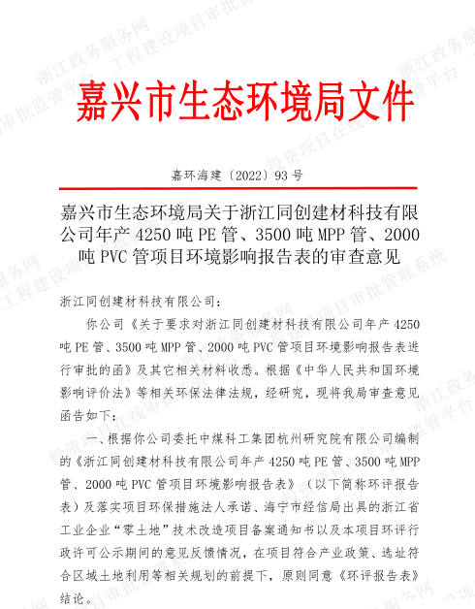 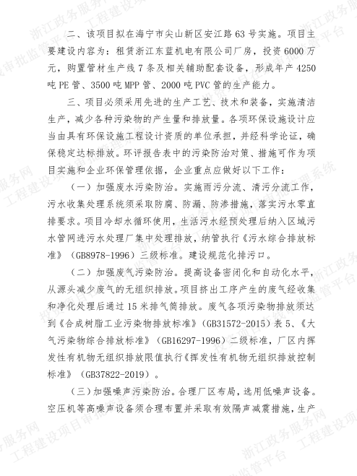 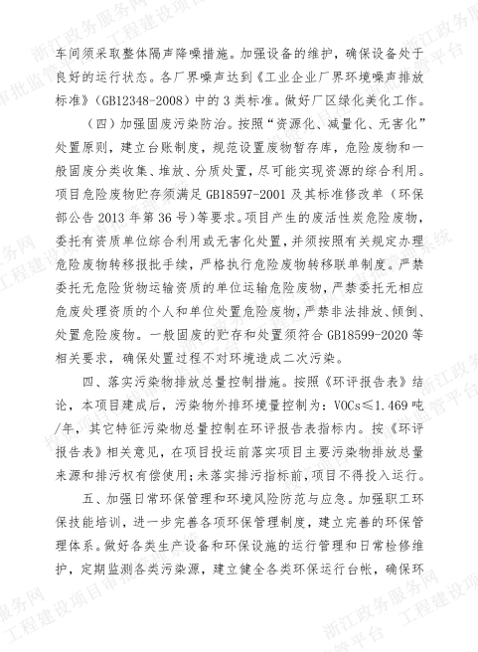

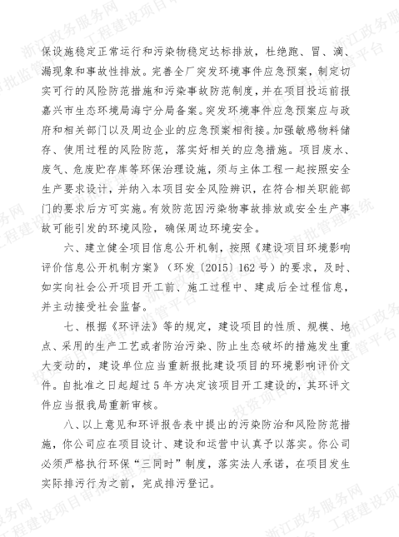

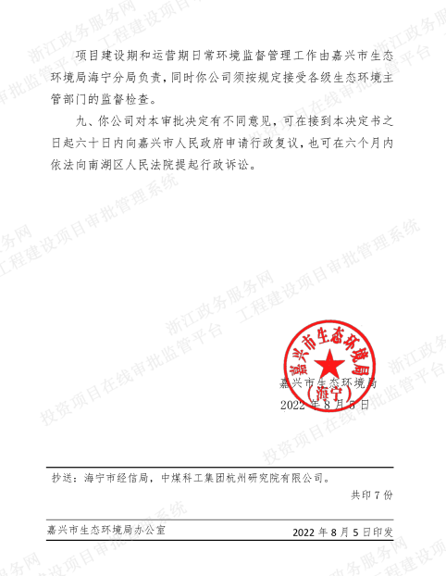

## 附件2危废处置协议

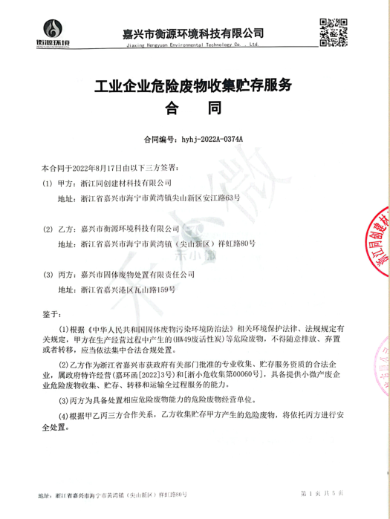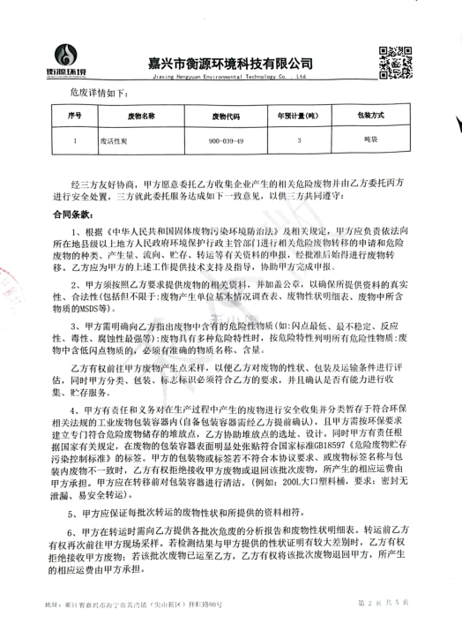

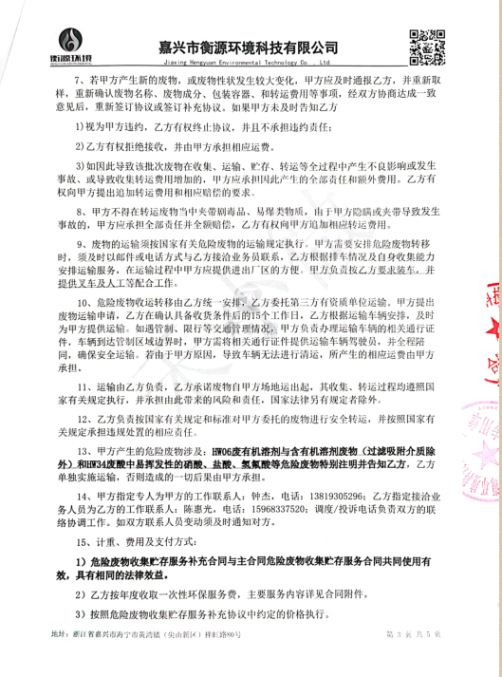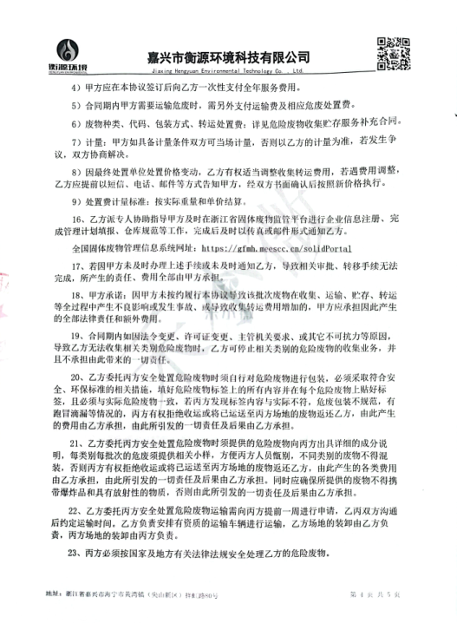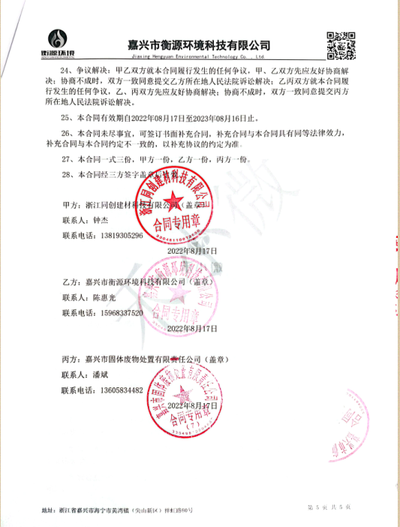

## 附件3 排污许可登记回执

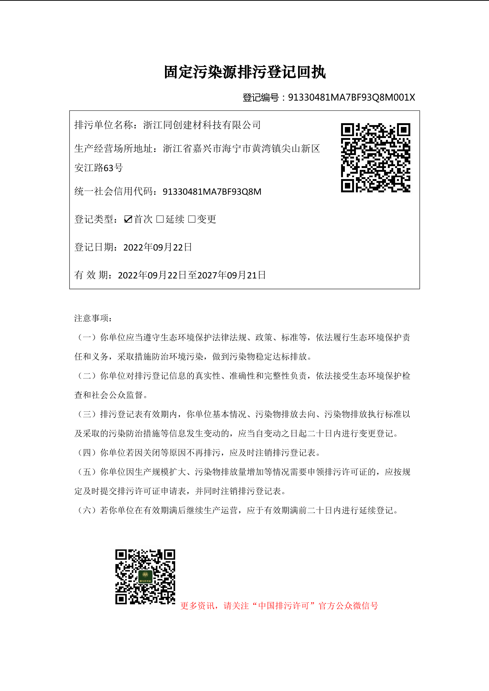

## 附件4 水费证明

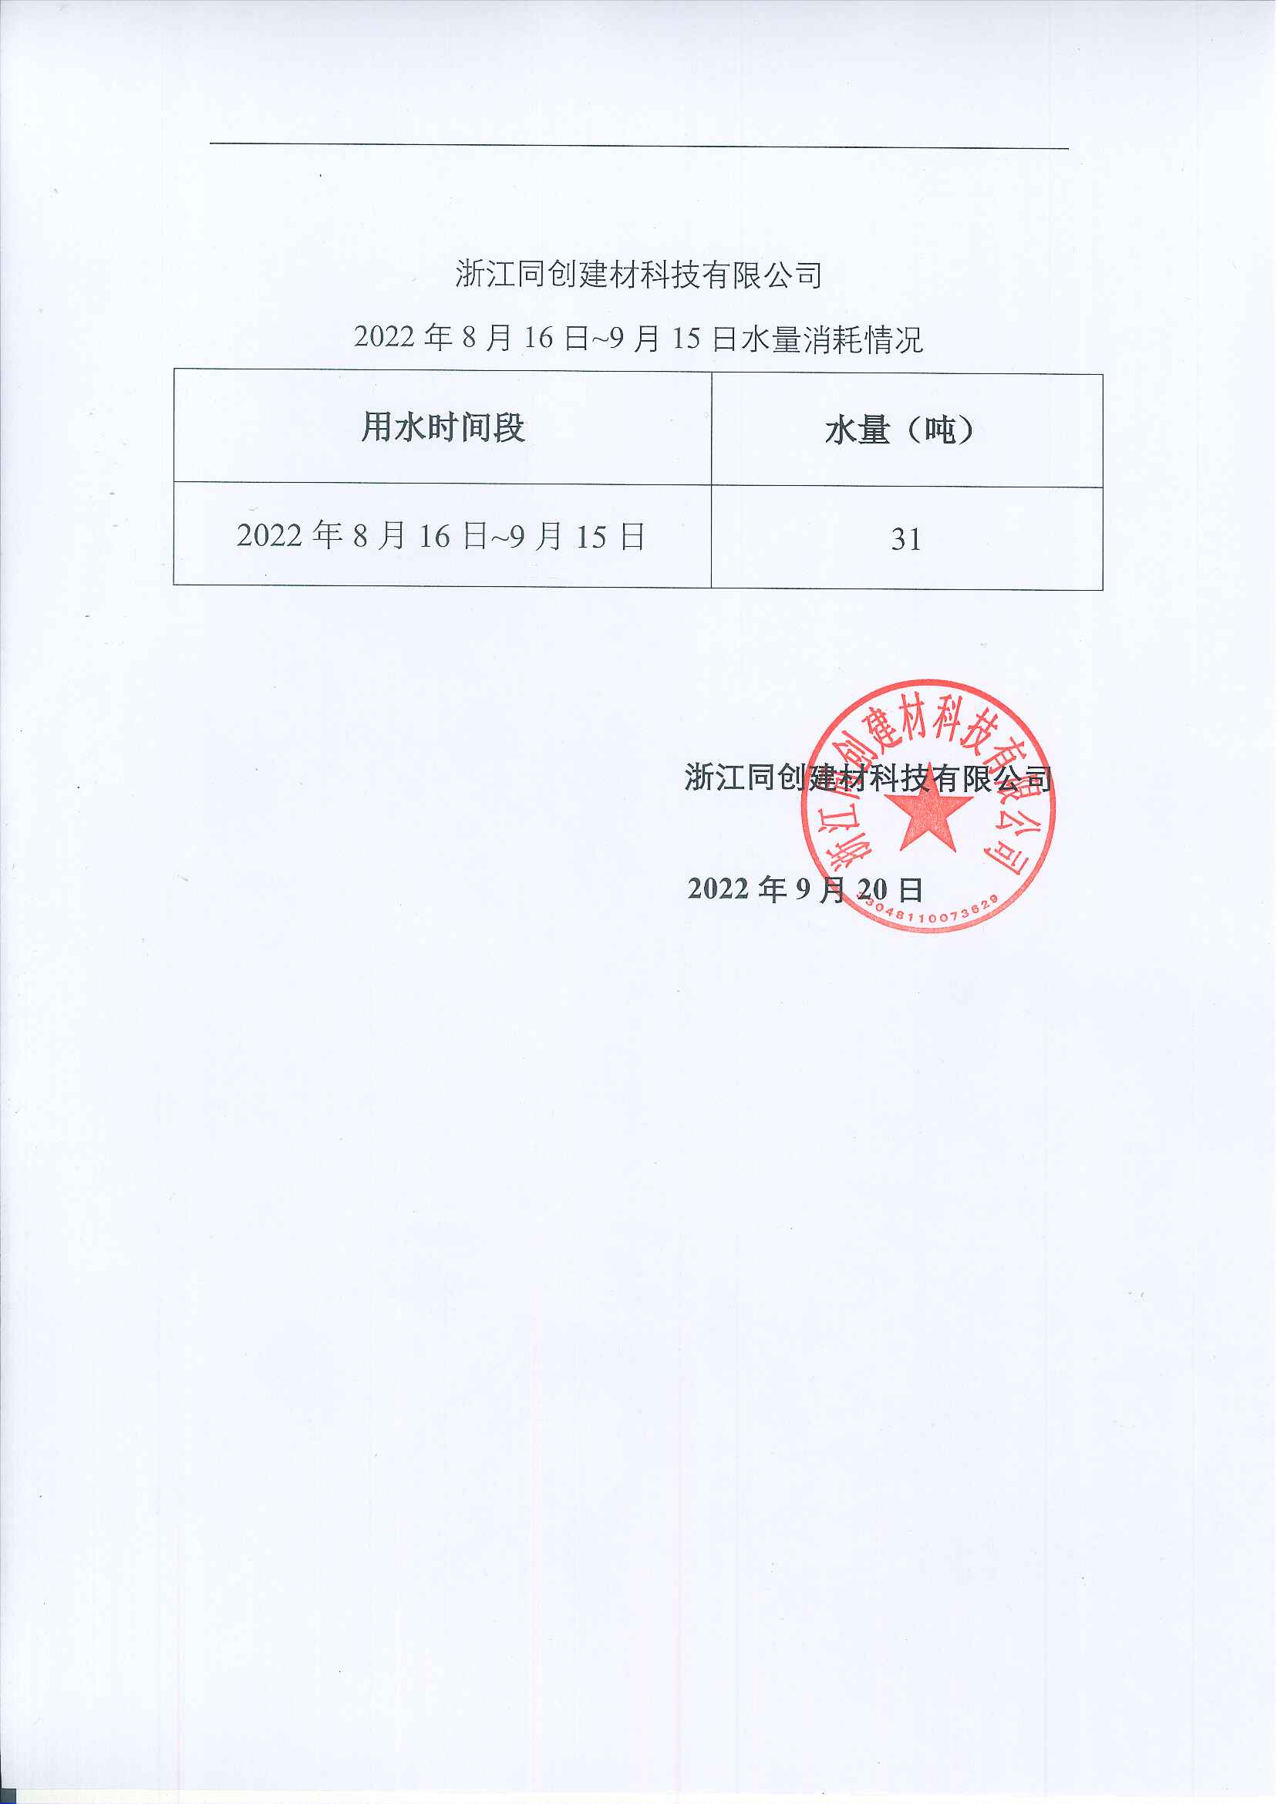

## 附件5企业统计表

**浙江同创建材科技有限公司生产日报表**

|  |  |  |  |  |  |  |  |
| --- | --- | --- | --- | --- | --- | --- | --- |
| **产品名称** | **环评年产量** | **环评日产量** | **本次验收年产量** | **本次验收日产量** | **验收期间产量** | | **负荷率（%）** |
| PE管 | 4250吨/年 | 14.17吨/天 | 4250  吨/年 | 14.17  吨/天 | 8月25日 | 12.1吨 | 85.4% |
| 8月26日 | 13.5吨 | 95.3% |
| MPP管 | 3500吨/年 | 11.67吨/天 | 3500  吨/年 | 11.67  吨/天 | 8月25日 | 8.9吨 | 76.3% |
| 8月26日 | 9.8吨 | 84.0% |
| PVC管 | 2000吨/年 | 6.67吨/天 | 1000  吨/年 | 3.33  吨/天 | 8月25日 | 2.9吨 | 87.8% |
| 8月26日 | 2.6吨 | 78.1% |

**浙江同创建材科技有限公司生产设备一览表**

|  |  |  |  |
| --- | --- | --- | --- |
| **序号** | **设备名称** | **环评审批数量（台）** | **实际数量（台）** |
| 1 | PE20-110 单层实壁管生产线 | 1 | 1 |
| 2 | PE110-315三层共挤实壁管生产线 | 1 | 1 |
| 3 | PE315-630三层共挤实壁管生产线 | 1 | 1 |
| 4 | PE630-1200三层共挤实壁管生产线 | 1 | 1 |
| 5 | MPP110-315电力管生产线 | 1 | 1 |
| 6 | PVC75-315电力管生产线 | 1 | 1 |
| 7 | PVC110-400电力管生产线 | 1 | 0 |
| 8 | 管材智能集中控制系统 | 5 | 5 |
| 9 | 管材智能提升装车系统 | 50 | 50 |
| 10 | 自动上料干燥系统 | 2 | 2 |

**浙江同创建材科技有限公司原辅材料消耗统计表**

|  |  |  |  |  |
| --- | --- | --- | --- | --- |
| **序号** | **原辅材料名称** | **环评审批**  **年消耗量（t）** | **目前实际**  **年消耗量（t）** | **备注** |
| 1 | PE 颗粒 | 4270 | 4356 | 本次验收项目相关原辅材料消耗情况 |
| 2 | MPP 颗粒 | 3515 | 3374 |
| 3 | PVC 颗粒 | 2010 | 1022 |
| 4 | 色母粒 | 23 | 20 |

## 附件6环境管理规章制度

**1、编制目的**

为了有效的加大公司日常生产过程中的安全、环保管理力度，提高员工安全环保意识，加强公司安全环保监督管理工作，依据国家有关法律法规和相关政策规定及上级环保部门的相关要求，落实“安全清洁生产、综合预防为主”的工作方针结合公司实际情况，制定本制度。

**2、适用范围**

本规定适用于浙江同创建材科技有限公司内部管理。

**3、职责**

1）公司主要负责人为公司安全环保的第一责任人，负责公司安全环保总体管理和协调。

2）各部门、车间负责人为本部门、车间的安全环保第一责任人，负责各自管理范围内的安全、环保管理工作，并承担安全环保管理责任。

3）管理部对各部门、车间的环境卫生、定置定位摆放及劳动纪律等工作负管理责任。

4）安全环保部主要负责各部门、车间的安全环保督查，对公司安全环保工作负监督管理。

**4、监督管理**

1）负有安全环保监督管理职责的安环部人员履行安全环保监督检查时，各部门及车间人员应当予以配合，不得拒绝、阻挠。

2）安全环保监督检查人员应忠于职守，坚持原则，秉公执法。

3）安全环保监督检查人员应当将检查的时间、地点、内容、发现的问题及处理情况记录，并开具《隐患整改通知书》，由检查人员和被检查部门的负责人签字，被检查部门的负责人拒绝签字的，检查人员应当将情况记录在案，并向安环部主管领导报告。

4）各部门、车间负责内部的管理检查，并做好检查记录，定期上交安全环保部存档备案。

5）安环部人员到车间现场检查及厂界周边巡查每天不少于3次，发现问题及时通知相关车间和部门进行整改并考核。

6）车间中的相关废气治理按照车间既定的规章制度执行。

**5、考核细则**

1）安全环保部对各部门和车间下发的《隐患整改通知书》，部门及车间主管严格按照通知书的日期进行整改，对不能按时整改的，考核责任部门20元/条，由于工艺及生产的原因不能按时整改的，需责任部门出具延期整改申请，并交副总签字方可延期整改(未整改期间加强安全检查并做好安全防护措施)。

2）安环部人员在厂界巡查时闻到厂界有生产车间废气，通知车间进行处理，对不做及时处理的考核20元/次，并要求强制处理。

3）安全环保部人员现场发现违规操作的，当场制止其违规行为，作为安全隐患统计通知当班班长。对当场制止无效的要求车间进行处理，并将处理考核结果上报安环部，月末由安环部上报管理部核算考核工资。

4）各部门及车间随意动用消防器材的，考核主管部门50元/次，处理事故用过的灭火器及时送回仓库，并补领新灭火器，用过没有补领的考核20元/次;原则上消防箱内水带不得随意动用，特殊情况时，经安全环保部同意可使用，使用后晒干及时放回。

5）安全环保部接到环保局人员废气投诉的，安全环保部在第一时间通知车间进行处理，不能及时处理的考核50元/次。

6）公司副总及以上领导接到废气投诉的，安全环保部安环管理人员考核50元/次，车间考核100元/次，并要求车间强制处理。

7）部门或车间现场卫生、物品定置定位摆放、现场劳动纪律、工作服等劳保用品的佩戴按照公司相关条款进行考核。

**6、附则**

1）本规定根据运作情况需要可进行补充修改。2）本规定自颁布之日起生效。

目前，我公司各类污染物均按环评及其批复的要求达标排放，满足总量控制要求。

浙江同创建材科技有限公司

## 附件7检测报告

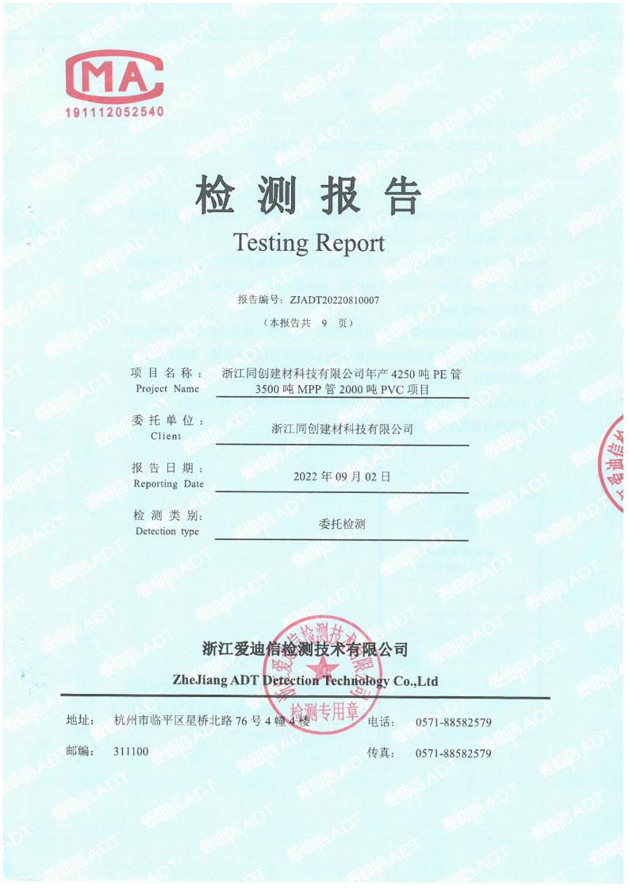

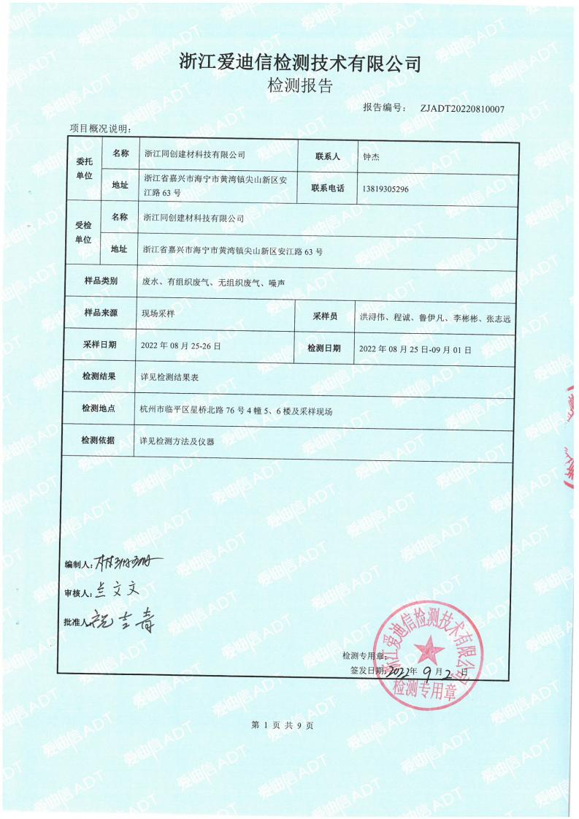

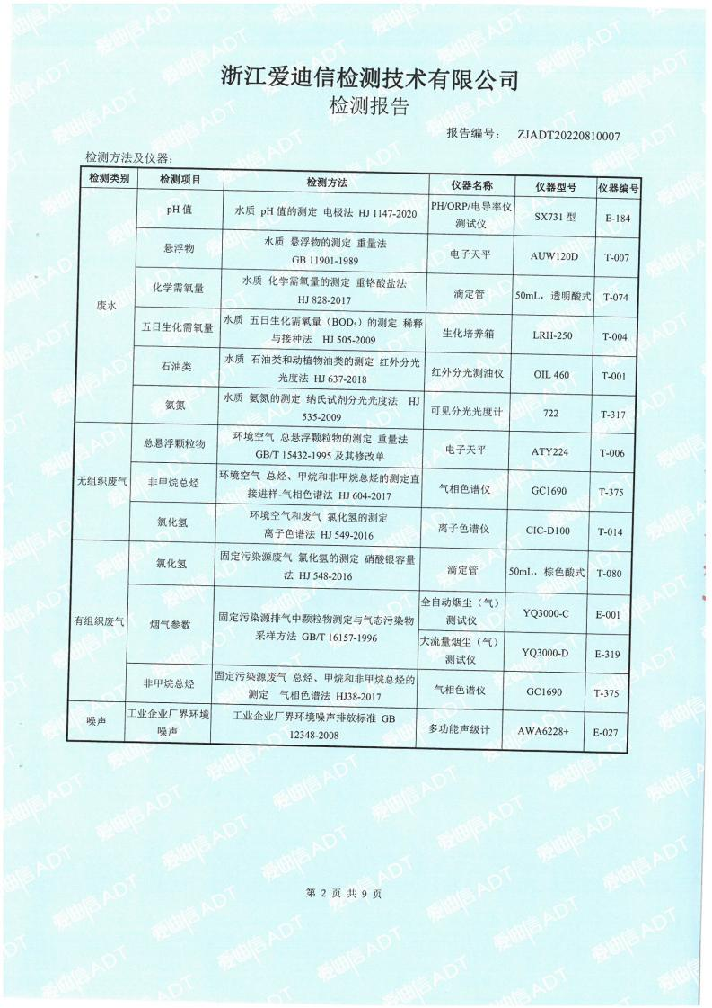

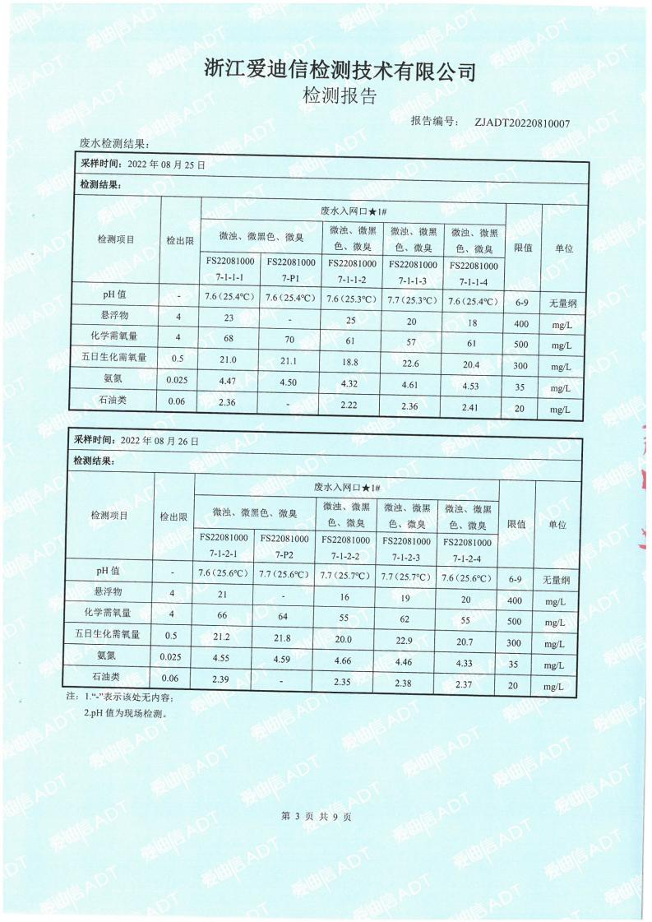

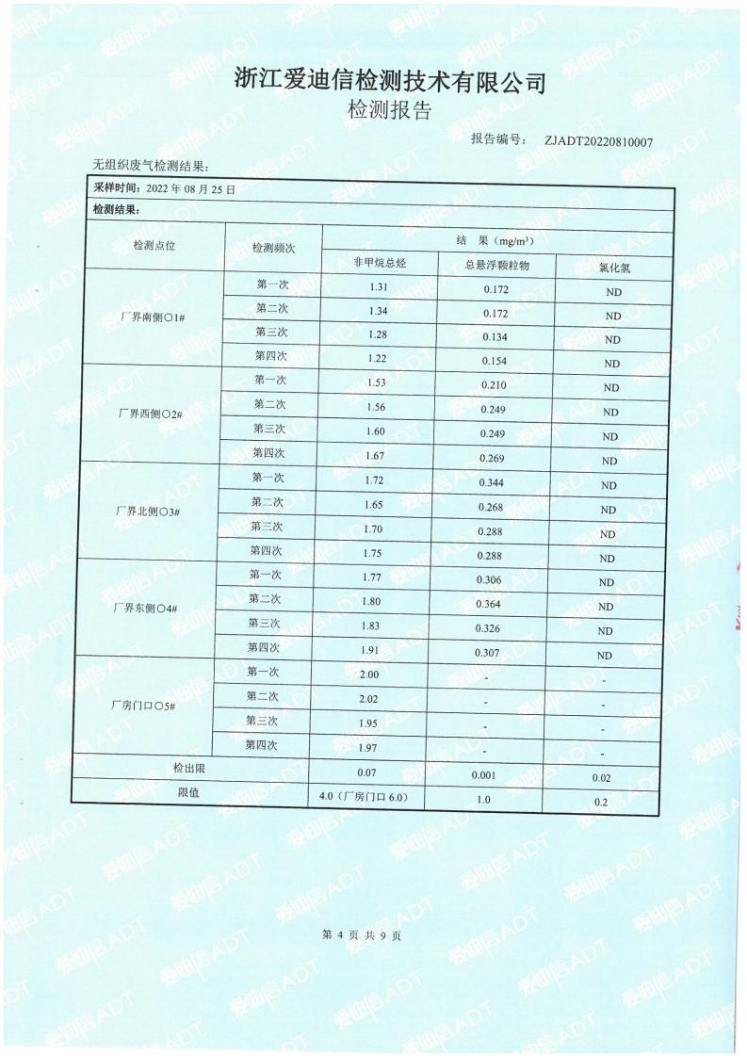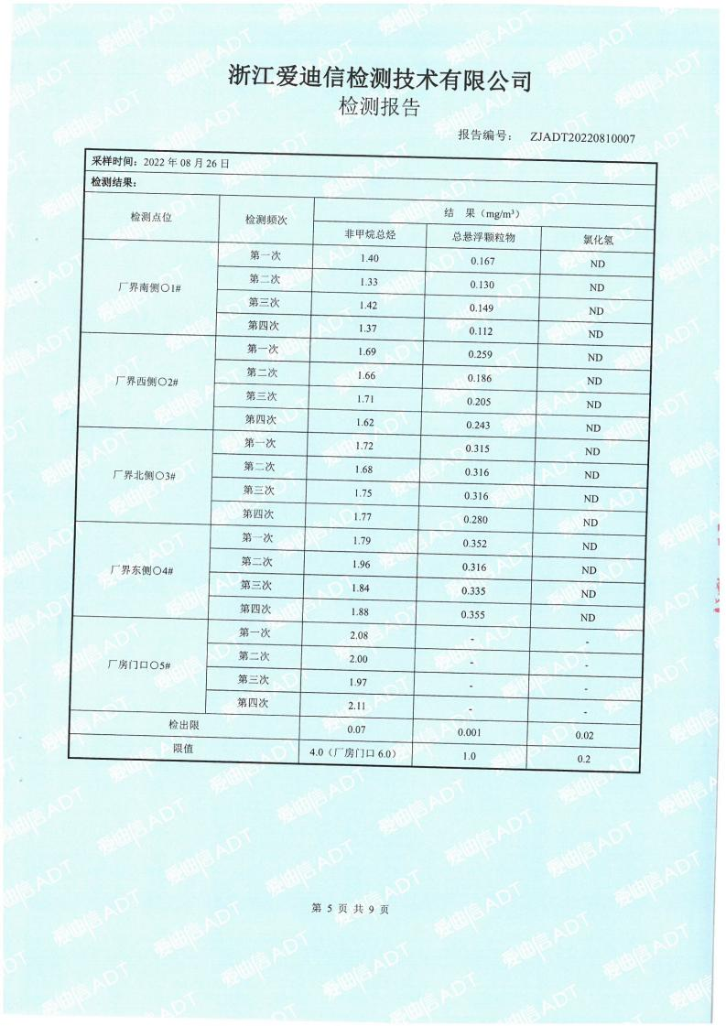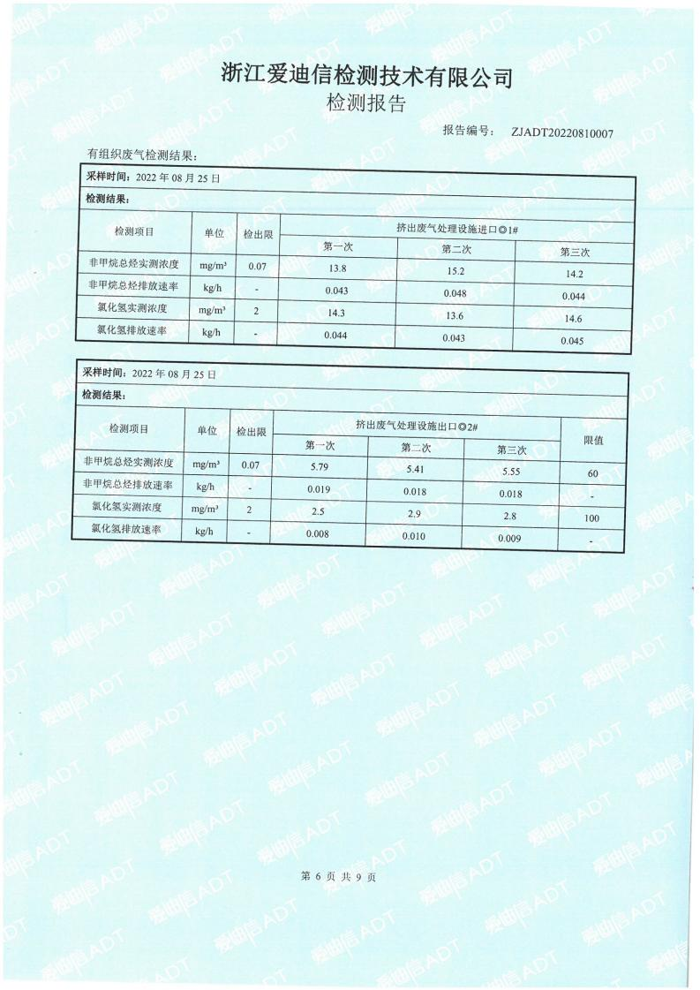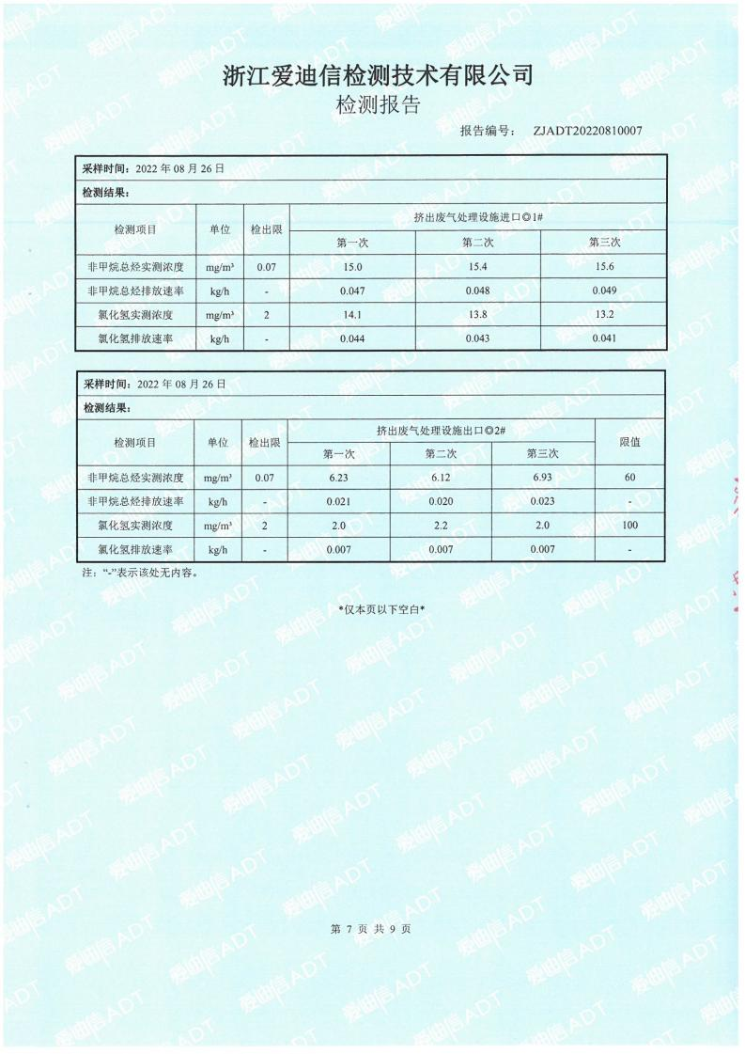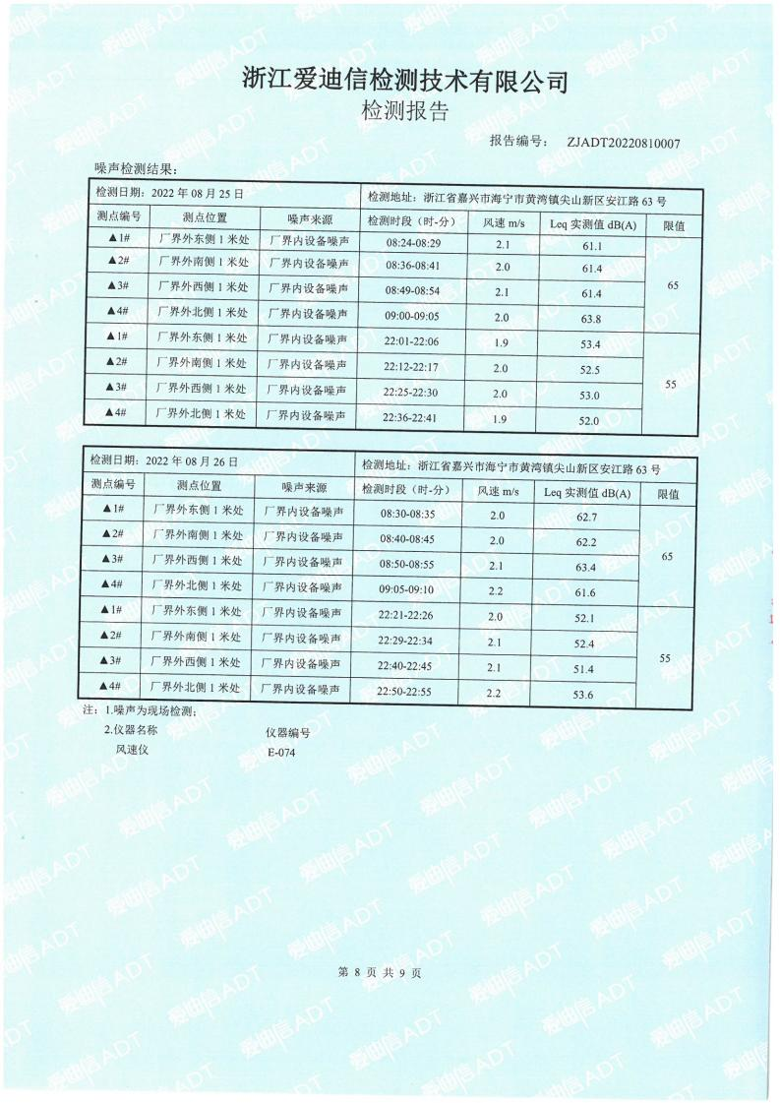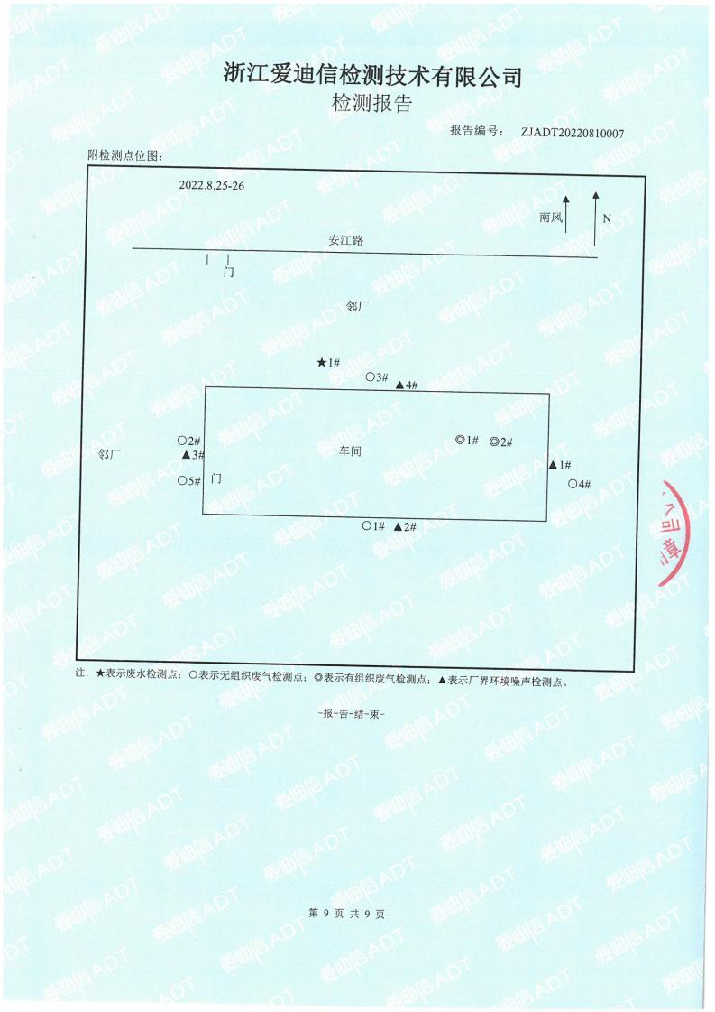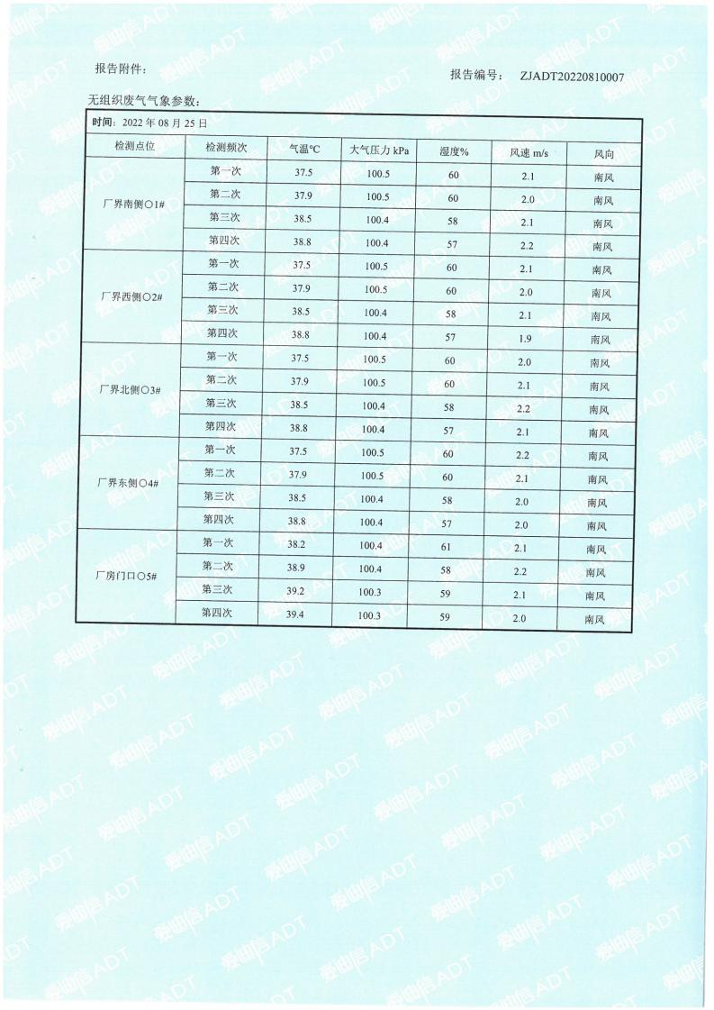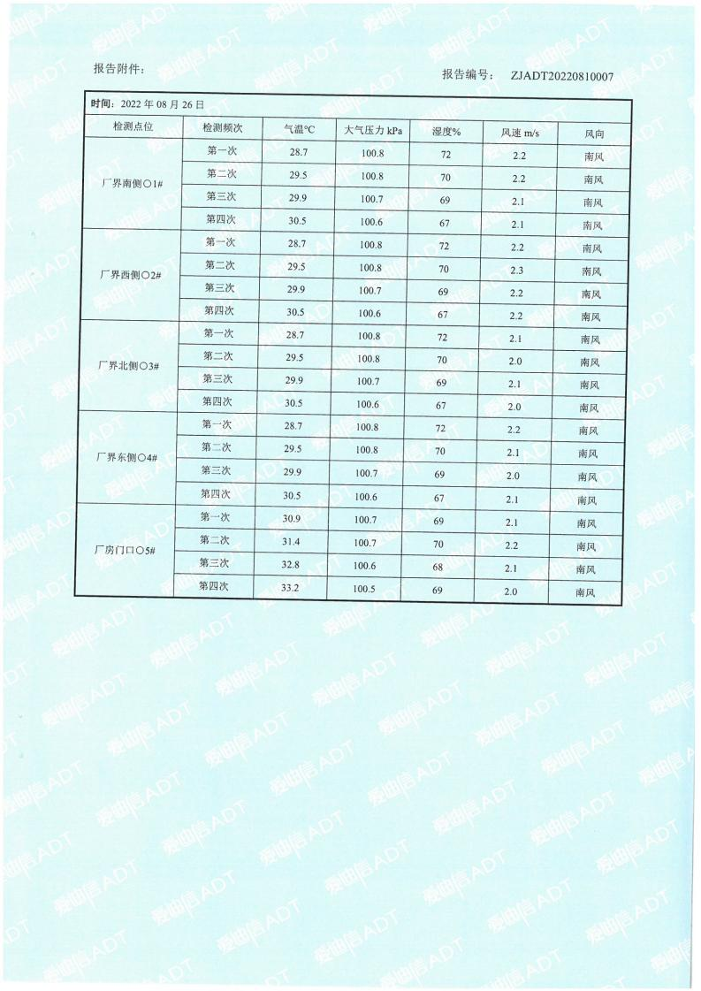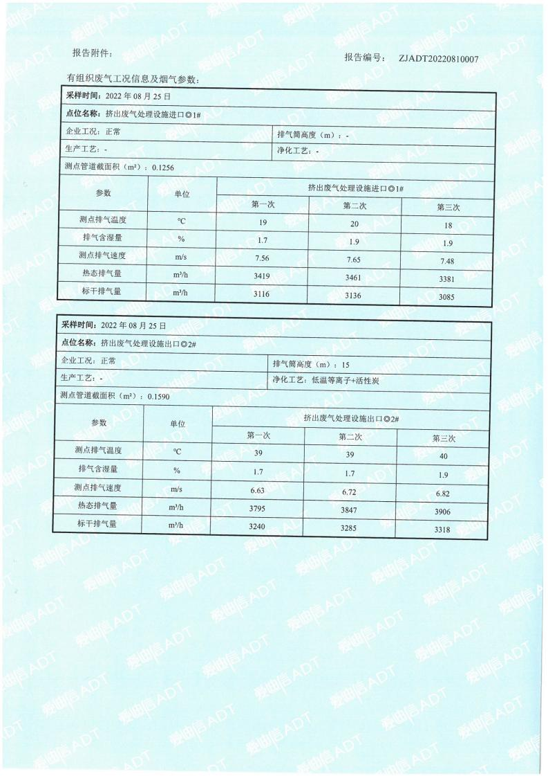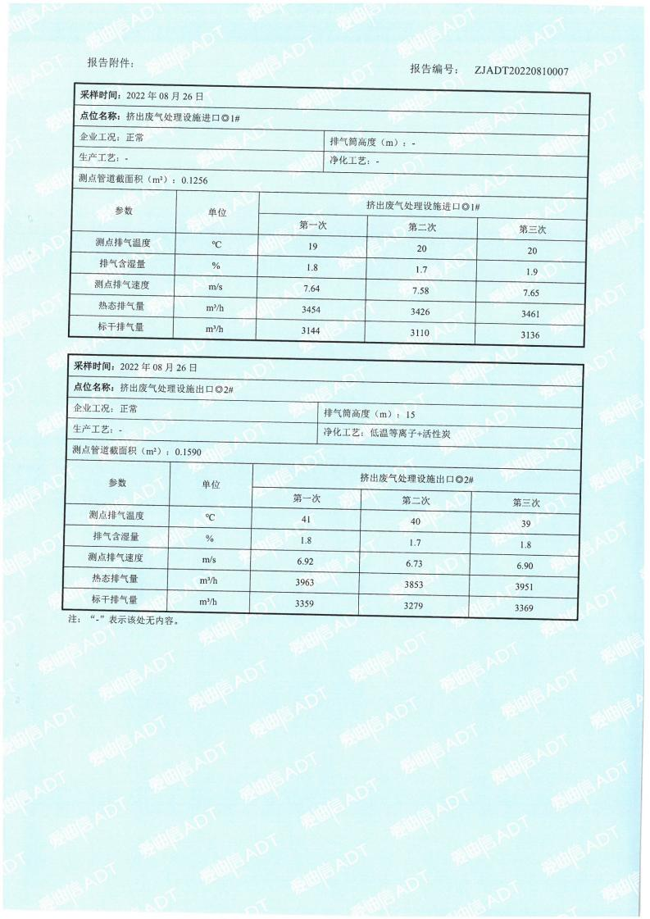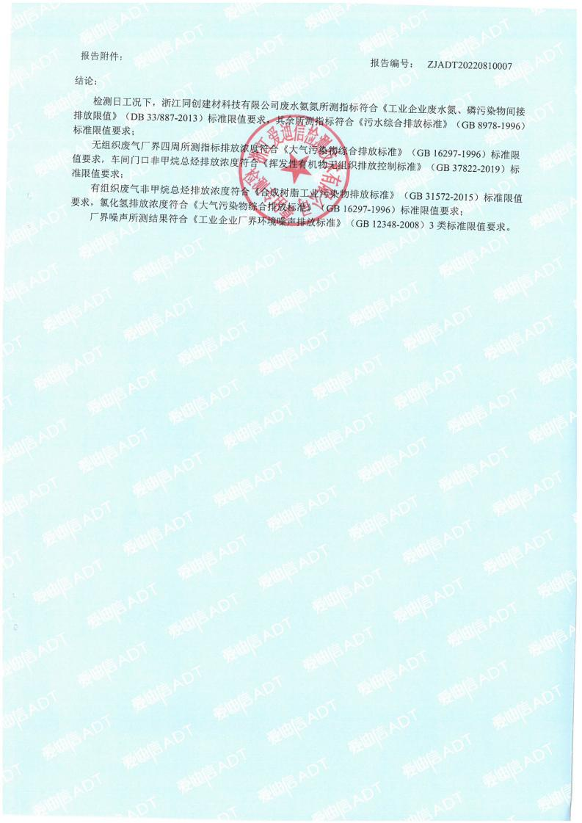

**浙江同创建材科技有限公司**

**年产4250吨PE管、3500吨MPP管、2000吨PVC管项目**

**其他情况说明**

1. 环境保护设施设计、施工和验收过程简况
2. 公司于2022年7月委托中煤科工集团杭州研究院有限公司编制完成了《浙江同创建材科技有限公司年产4250吨PE管、3500吨MPP管、2000吨PVC管项目环境影响报告表》，嘉兴市生态环境局海宁分局于2022年8月5日以嘉环海建[2022]93号文出具了该项目环境影响报告表的审查意见。
3. 设计与施工简况

我公司对相关环保治理设施进行了安装。其中环保投资30万元，项目已基本按要求落实了环境影响报告表及其审批部门审批决定中提出的环境保护对策措施。

1. 验收过程简介

本项目于2022年8月15日正式竣工并达到相应生产工况投入运行，于2022年9月23日在公司召开自主验收会，出具了项目阶段性竣工环保验收意见，其结论如下：

经检查，项目环保手续基本齐全，基本落实了环评报告和批复的有关要求，在设计、施工和运行阶段均采取了相应措施，各主要污染排放指标能达到相应标准的要求。验收组认为该项目已经具备阶段性竣工环境保护设施验收条件，经整改完善后，同意通过阶段性验收。

1. 其他环境保护措施的实施情况

（1）制度措施落实情况

1、环保组织机构及规章制度

浙江同创建材科技有限公司在生产发展过程中，已经形成比较健全的环境管理体系与制度，为本项目投入运行后环境管理奠定了基础。公司制定了环境方针和环境目标，颁布了各项环境管理制度，成立了环境管理小组，明确各部门责任，岗位责任人，并建立了各部门环境指标和经济考核制度。公司的环境管理体系，环境管理小组，人员配备，管理制度完全能够保证项目运行后的环境管理体系有效运行，确保环境污染最小化、环境无污染。

2、环境风险防范措施

选用先进的低噪设备，合理布局声源的位置，加强设备维护，加强减震降噪等一系列消音措施，减少生产噪音对周围环境的影响。

3、整改工作情况

（1）本项目在实际建设当中，产品种类和生产工艺均未发生重大变化，与环评基本一致。

（2）竣工后的整改工作

加强对厂区生产的管理，保证设施的良好运作，达到预期的处理效果，加强厂区卫生。

浙江同创建材科技有限公司

2022年9月26日